天气 气候 水 |   世界气象组织  观测、基础设施和信息系统委员会  第二次届会  2022年10月24至28日，日内瓦 | INFCOM-2/INF. 6.1(3)
提交者:
SC-ON主席
2022.9.27

[为向您提供便利，本文件采用机器翻译和翻译记忆技术进行了翻译。WMO已在合理范围内做了努力，以提高其生成的译文的质量，但WMO不对其准确性、可靠性或正确性作任何明示或隐含的保证。将原始文件的内容翻译为中文时可能出现的任何歧义或差异均不具约束力，也不具遵守、执行或任何其他目的法律效力。由于系统的技术限制，某些内容（如图像）可能无法翻译。若对译文中所含信息的准确性有任何疑问，请参考英文原件，这是该文件的正式版本。]

对WMO地球系统方法框架内观测数据的要求：
滚动需求评审

目录
1. 导言 3
2. 2.2.4 滚动需求评审(RRR)过程 3
3. 观测结果的用户：应用领域 4
4. 联络员(POC)和接地系统应用类别协调员 5
5. 观测要求 5
6. WIGOS观测系统的发展 7
7. 批评性评审 8
8. 指导声明(SoG) 8
9. 全球观测系统演进的实施计划 8
10. 其他RRR输出和使用 9
11. 利益相关方的参与 9
附件一：各接地系统应用类别中的应用领域列表 11
附件二：RRR进程的区域方面 17
附件三：OSCAR/需求 19
附件四：OSCAR/地表和OSCAR/空间 22
附件五：成本效益考虑 22
附件六：观测效果研究 23
附件七：WIGOS愿景 25
附件八：WIGOS总体系统设计 26
附件九：OSCAR更新/维护程序 27
附件十： WMO滚动需求评审(RRR)流程中指导声明(SOG)的更新、验证和批准程序 34
附件十一：RRR流程中的优先级概念 35
附件十二：缩写 40
附录一：指南声明(SOG)模板 41
附录二：指南声明差距分析示例(全球NWP) 47
附录三：在WMO滚动需求评审(RRR)过程中，应用领域联络员(PoC)和地球系统应用类别协调员参考指南。 49
附录三的附件一 应用领域联络员(PoC)和地球系统应用类别协调员的作用 54
附录三的附件二 PoC和协调员角色：工作规划 55
附件三的附录三 PoC和协调员角色：与您的应用程序区域“所有者”沟通 57
附录三的附件四 PoC和协调员角色：概念验证之间的协调 58
附录三的附件五 PoC和协调员角色：与利益相关方协商 61
附录三的附件六 PoC和协调员角色：评估观测影响研究 62
附录三的附件七 PoC和协调员角色：编制和更新要求 63
附录三的附件八 PoC和协调员角色：完成指导声明(SoG) 64
附录三的附件九 PoC和协调员角色：更多注释 65

- 导言
WMO会员需要国际观测来完成其任务，包括监测和提供服务。它们努力收集和分享符合其要求的观测资料，在WMO综合全球观测系统（WIGOS）的框架内，各自合作同意遵守WMO观测系统运作的规定安排。决议1 (Cg-Ext(2021))中描述的合作内容，即WMO地球系统数据国际交流政策。针对直接使用观测结果的一系列应用领域中的每一个，记录观测结果的要求。
就WMO综合观测系统的设计和实施达成共识是一项具有挑战性的工作，特别是在全球或区域范围内需要和实施的情况下。WMO前基本系统委员会(CBS)鼓励制定一个尽可能客观地实现这一目标的程序。这个过程被称为 "需求滚动审查"（RRR），在WMO观测、基础设施和信息系统委员会（INFCOM）的领导下不断发展，以考虑到WMO的地球系统方法。
RRR过程的修订说明包括对地球系统应用类别的识别：空间；大气、海洋；水圈和陆地；冰雪圈以及整个综合地球系统。界面被认为是活动的重要区域，对观测有重要要求。新的安排包括在每个类别内的所有应用领域之间的合作--确定观测系统能力的差距，并就解决地球系统应用类别中的差距的最重要和可实现的优先事项提供指导。
- 2.2.4 滚动需求评审(RRR)过程
简而言之，RRR过程汇编了有关观测要求和观测系统能力的信息，并利用专家和影响研究，为解决要求和能力之间的差距提供最重要的优先事项指导。RRR流程的主要要素如图1所示。RRR进程的持续管理由WMO观测、基础设施和信息系统委员会(INFCOM)通过其地球观测系统设计和演变联合专家组(JET-EOSDE)进行，并得到WMO秘书处基础设施部观测网络和测量司的支持。

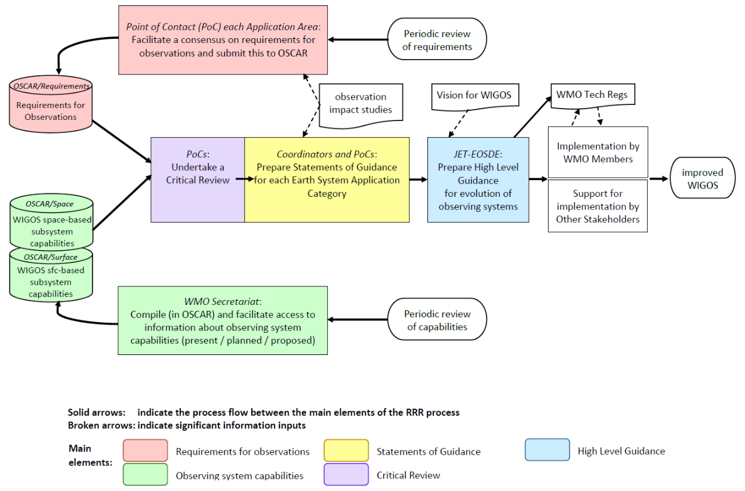

图1RRR流程的要素。
RRR过程包括以下内容：
- 审查各申请区域内的联系人编制的成员的非技术观测要求；
- 对现有的、计划中的和拟议中的地基和天基观测系统的观测能力进行审查；
- a 对能力（b）满足要求（a）的程度进行严格审查；
- 根据类别内所有应用领域(c)的综合，每个地球系统应用类别的指南声明。它由相关联络员在协调员的领导下共同编写；以及
- 《关于响应WIGOS愿景的全球观测系统发展的高级别指南》(HLG)，该指南汇编了所有SoG响应WIGOS愿景的未来4 - 5年的关键指南。
指导声明的目的是：
- 向WMO会员通报关于现有系统满足其需求的程度，计划的系统将能满足的程度，或拟定的系统可能满足需求的程度。《指导声明》实质上是一项差距分析，根据专家判断和观测结果影响研究，就如何解决差距提出建议。它还提供了会员通过技术委员会检查其要求是否得到正确解释的手段。
- 向WMO会员提供有助于与观测系统运行机构进行对话的材料，以确定现有系统是否应该继续或改造或中止、是否要规划和实施新系统以及是否需要进行研发以满足用户尚未得到的需求。
RRR流程还将信息输入两个关键文件。基于以下知识：
- WMO的战略方向和优先事项；
- 当前和计划的观测系统；
- 《指导声明》中指出的差距；
- 哪些未来观测系统可能是可行的和负担得起的，
对WMO各会员应追求的观测系统的组成部分提供了指导：
- 未来十年的“WIGOS愿景”。
- 关于在今后4至5年内根据WIGOS远景发展全球观测系统的高级别指导。
这两份文件定期修订，并提交基础设施委员会和执行委员会批准。实际上，整个RRR过程是一项滚动活动，通过该活动，所有数据和文件都将定期进行审查和更新--更多详情将在以下章节中介绍，但作为一般规则，该过程的所有要素都需要在WMO的每个4年规划周期中至少完成一次。
- 观测结果的用户：应用领域

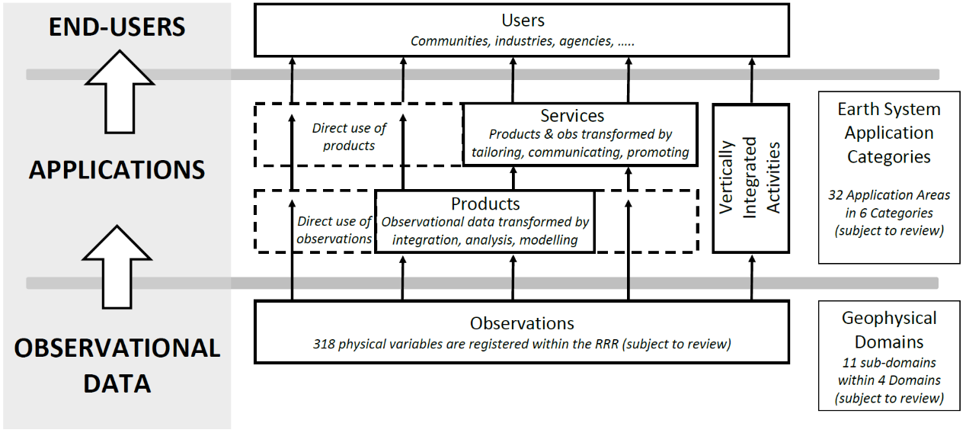

图2价值链中应用程序的示意图，这些应用程序将观测结果转化为最终用户看到的产品和服务。一些应用程序主要涉及生成产品；一些应用程序主要涉及服务对最终用户的有用性；一些应用程序在其活动中集成了所有这些关注点。
如图2所示，天气、气候和水服务的最终用户从观测中受益，但往往对观测在支持他们使用的产品和服务方面所起的作用知之甚少。为了了解用户对观测结果的要求和优先次序，向直接使用观测结果的活动的参与者而不是最终用户寻求建议会更有帮助。
应用区是一种主要利用地球系统观测的活动，它使国家气象和水文服务机构或其他组织能够提供与天气、气候和水以及其他环境事件有关的服务，为各自国家的公共安全、社会经济福祉和发展作出贡献。在WMO RRR的框架内使用了WMO应用领域的概念，描述了一种同质化的活动，对于这种活动，有可能编制一套由在该领域工作的社区专家同意的一致的观测用户要求。
每个应用领域由一个确定的机构负责，该机构有权(a)指定一个联系点，(b)同意观测系统能力分析和审查(OSCAR)/要求中的观测用户要求，并同意指南声明中提供的应用领域差距分析。附件一提供了应用领域及其所有权清单。此列表可在线更新https://community.wmo.int/rolling-review-requirements-process
附件一还列出了地球系统六个应用类别中的应用领域分组，以及每个应用领域的属性，表明它是否将观测用于预报活动、监测活动和/或综合产品以及直接将观测用于服务。
有许多方法可以构建应用程序列表。一个很长的列表可以在许多应用程序之间进行细致的区分。RRR流程中使用的列表代表了粒度/细节与保持其足够短以实现维护RRR流程的实际可行性之间的平衡。可根据需要建议在列表中添加或删除应用领域。然而，请注意，单个应用领域可以通过以下方式在表达其需求时实现相当大的粒度：(i)在不同的纵向和横向位置，例如在不同的地区或本地区域，规定不同的要求；以及(ii)使用OSCAR/需求数据库中的Comments字段(参见下面的第5节)来指示需求何时特定于整个应用程序中的活动的特定子集。
RRR程序的区域方面在附件二中作了进一步讨论，其中指出，WMO区域总体上不被视为一个应用区域，因为它包括与一系列应用区域相关的各种活动。区域专家与各相关应用领域的联络员保持联络，以合作记录观测系统能力发展的区域特定要求、差距和优先事项。
定义特定应用所需的地球物理观测及其相关属性的要求旨在提供来自专家的信息(由每个应用领域的联系点 (PoCs)，以便为观测系统设计师和网络架构师提供指导，从而优化其设计和网络。但是，这些要求目前没有优先考虑。为提供此类信息，制定了RRR流程中的优先级概念，可参见附件9。
还请注意，如图2所示，应用程序区域彼此之间有许多关系和数据流。只有在应用活动中直接使用观测结果的情况下，才能表达观测结果的要求，否则，由上游活动来表达观测结果的要求。
- 联络员(POC)和接地系统应用类别协调员
RRR流程取决于每个应用领域关于其要求和观测优先级的输入。为了获得这种输入，每个应用领域中的专家被确定为PoC。该专家具有非常重要的作用，是通过该应用领域所有者向RRR提供整个利益相关者群体的投入和反馈的渠道。因此，PoC必须向其利益相关方群体(包括会员、区域协会、技术委员会及其专家团队)提供有关意见和反馈流程的信息。除了记录观测要求外，POC还是地球系统应用类别指南声明(SoG)的共同作者，在该类别中，他们的应用领域是活跃的。
选择每个PoC的权力属于相关应用领域的所有者(见附件I)。PoCs清单及其指导声明，网址为：https://community.wmo.int/rolling-review-requirements-process
有关联系人角色的更多详细信息，请参见附件3。
此外，在WMO地球系统方法的框架内，每个地球系统应用类别只编制一份SoG。每个地球系统PoCs内的概念证明必须作为一个专家团队在地球系统应用类别协调员的指导下共同工作，以编制SoG。地球系统应用类别协调员的职责是与相关应用领域的POC进行协调，以制定地球系统应用类别的SoG (差距分析，并就如何解决差距提出建议)。他们是SoG的主要作者。
从每个地球系统应用类别的PoCs团队中选择一名协调员。
有关协调员职责的更多详细信息，请参见附录3。
- 观测要求
如图1所示，RRR流程的主要元素之一是在OSCAR工具的需求组件(称为OSCAR/需求,中汇编观测要求。每个PoC都广泛咨询其应用领域的专家群体，考虑观测影响研究的任何相关指导，并应用其自己的专家评估，以便就观测要求达成共识，特别是与已确定为应用领域所有者的机构达成共识。然后，PoC将其对现有要求和/或新增要求的建议更新输入OSCAR/要求数据库。
用户要求与系统无关；它们是无技术的。没有考虑需要(或甚至可能)何种类型的测量特性、观测平台或数据处理系统来满足这些要求。这些要求针对WIGOS愿景时间框架。
用于记录每个单独要求的基本结构如图3所示。表达需求需要三个基本元素：
- 第一个元素是指定谁想要观测，这是其中一个应用领域，以及可能进一步详细说明的注释，例如，确定整个应用中的特定活动；
- 第二个要素是指定观测是什么，重要的是，这将地球物理变量与在定义的31个垂直层和8种水平覆盖范围的列表内观测的位置相结合；
- 则第三个元素是指定该用户的该观测所需的性能级别。
OSCAR/要求数据库中所表示的要求的详细结构的进一步说明，以及附件三中的一些示例。

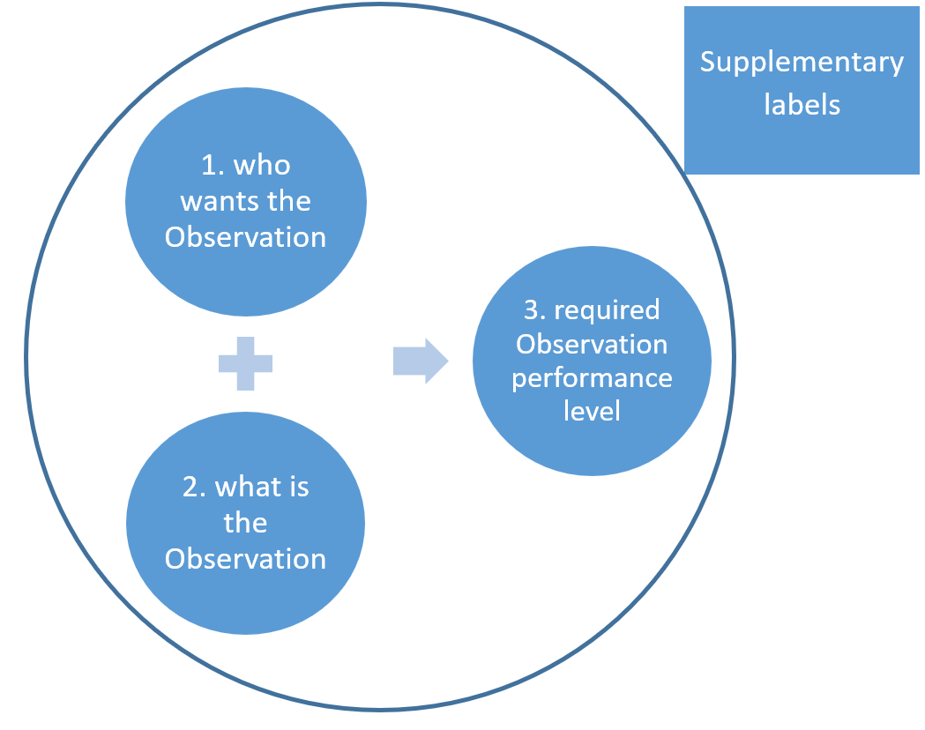

图3OSCAR/需求数据库中用于表示观测要求的基本结构示意图。

所需的性能水平根据六个标准进行定量说明，这六个标准是：
- 水平分辨率；
- 垂直分辨率；
- 频率(观测周期)；
- 及时性(可用性延迟)；
- 不确定度(可接受的RMS误差和任何偏差限制)，以及
- 稳定性(测量系统的系统变化的最大允许累积效应，以允许从各种测量系统汇编长期气候记录-每十年的变化百分比)。
今后还将列入另外两项标准：
- 层质量(指定的垂直层的交付情况)，
- 覆盖质量(提供指定水平覆盖的程度)。
对于每个应用程序，当观测结果的质量发生变化时，观测结果的效用通常不会突然转变；改进观测(在分辨率、频率、准确度等方面)而降级的观测值虽然用处不大，但通常并非无用。此外，应用领域因使用范围不同而异。因此，对于这些标准中的每一个，要求包括由专家确定的三个值：“目标”、“门槛”和“突破”。
“目标”或“最大要求”是这样一个值，在该值之上，观测的进一步改进将不会导致所讨论的应用的性能的任何显著改进。因此，改进观测使之超过最大需求的成本会大于相应增加的效益。随着应用的发展，最大需求也可能发生变化；最大需求建立了更好利用观测资料的能力。
“临界值”是为确保资料有用性需达到的最低要求；如果低于这一最低值，则所获得的收益不能补偿使用观测值所涉及的额外成本。任何特定观测系统的阈值要求都不能绝对地表述；必须对可能有哪些其他观测系统作出假设。
在阈值和目标要求之间的范围内，观测结果逐渐变得更加有用。“突破值”介于“临界值”和“目标值”之间，如果达到该值，将给针对的应用带来重大改进。还应注意，“突破”水平的概念不同于最佳成本效益水平的概念(见附件五)，因为它是指观测的价值或效益的显著增加，而不考虑所涉成本。
- WIGOS观测系统的发展
如图1所示，RRR过程的另一个主要要素是汇编WIGOS观测系统能力的相关信息。理想的情况是，使用与需求数据库相同的无技术结构，将所有组件系统的能力集成到一个数据库中--即记录WIGOS正在进行的哪些观测(哪些变量在哪些垂直位置和水平覆盖范围)以及哪些性能水平(八个标准：水平分辨率、垂直分辨率、频率、及时性、不确定性、稳定性、层质量、覆盖质量)。要从关于许多不同台站、平台和设施所使用的各种观测技术的现有信息中获取此类信息，以及这些技术如何在许多不同的网络、系统、飞行任务、星座和舰队中部署和运行，是一项非常复杂的挑战。理想的情况仍然是对未来的期望；目前，相关信息在若干源中找到，并且具有反映特定技术、平台和/或网络的数据结构。
WMO秘书处基础设施司负责协调图1所示两个数据库中观测能力数据的汇编工作：WIGOS天基子系统的能力存储在OSCAR/Space中，WIGOS地面子系统的能力存储在OSCAR/Surface中，随着WMO的地球系统方法的应用，尽可能多地跟踪地球系统组件和接口观测的增加。关于WIGOS观测能力的其他信息也可从其他来源获得。
每个做出贡献的空间机构都提供了按同样用户需求表述的仪器所具备的潜在性能概要，而且足够详细地描述了仪器和工作，以支持性能评估。服务连续性的评估是以提供计划的信息为基础。特别注重按约定的地球物理参数定义形式建立共同的语言，此类定义是观测所需要或规定和约定的术语，以表示需求和性能的特征。
对于地面观测系统的能力，观测系统运营商根据WIGOS元数据标准和报告义务提供逐站元数据。OSCAR/Surface数据库还从WMO雷达数据库和全球大气监测站信息系统等其他数据库间接获得一些台站信息。
WIGOS数据质量监控系统(WDQMS)的监控和评估部分提供了一种评估WIGOS观测能力的补充方法。这提供了对观测结果的实际确认，这些观测结果实际上提供给 NWP方案中心，为WDQMS提供监测信息(在本文中称为WIGOS监测中心)，但需要仔细解释，因为它也反映了数据通信路径的性能。
附件四提供了关于OSCAR/Space、OSCAR/Surface和WDQMS的进一步信息。
- 批评性评审
如图1所示，RRR流程的另一个要素是批判性审查。这是以客观的方式比较WIGOS观测能力与要求以确定差距的第一步。如果观测能力是以前面所述的理想方式记录的，这一步骤就可以作为数据库之间的简单和直接的比较来进行。在实践中，需要做一些工作，以综合的观点调查和了解观测能力，并评估它们满足要求的程度。
有些工具提供了一个更有限但仍有帮助的比较范围。OSCAR/Space补充了一个差距分析工具，该工具根据要求评估各种卫星仪器的能力。WDQMS的监测和评估部分提供了对实际地表观测是否符合计划性能水平的持续评估。
目前，每个PoC都以某种形式开展了这一关键审查工作，作为在起草SoG意见之前分析与其应用领域相关的差距和行动优先级的第一步。
- 指导声明(SoG)
如图1所示，RRR流程的一个关键要素是SoG。六个地球系统应用类别中的每一个类别都在其协调员作为主要作者的领导下编制一份SoG。每个接地系统应用类别中应用领域的所有POC均作为合著者参与。
SoG的作用是对关键性审查的结果进行综合和解释，作为相关应用领域的差距分析，得出结论，并确定行动的优先顺序。编写这类声明的过程有必要比关键性评审过程更具有主观性。此外，虽然评审试图提供一个全面的摘要，但指南声明的内容则更有选择性，只针对关键的问题。在此阶段，需要对诸如不同变量观测的相对重要性等作出判断。考虑到观测影响研究的结果(见附件六)和考虑成本效益方面(见附件五)，可以加强这些判断。SoG模板提供了关于文件中需要包含哪些内容的信息性指导。该模板可从以下网址在线获取：[编者注：一旦获得批准并可在线提供，将提供超链接；目前可在附件1中找到]
SoGs中采用了以下术语：
- “勉强”表示满足最低用户要求，
- “可接受”表示满足大于最小值但小于最大值的要求(在有效范围内)，以及
- “良好”表示接近最大要求。
自WMO在1998年出版《指南初步声明》以来，已对它作了多次更新和补充，以便将此评审过程扩大到新的应用领域，并考虑需求不断变化的性质并将地基传感器的能力也纳入其中(WMO，1999，2001)。此外，在2022年期间，RRR进程已演变为考虑WMO的地球系统方法。参见SoG 清单及其指导声明，网址为：https://community.wmo.int/rolling-review-requirements-process
在审查现有版本时，请记住，新的地球系统应用类别方法与之前的方法有很大不同，在之前的方法中，每个应用领域都起草了自己的SoG。
- 全球观测系统演进的实施计划
响应WIGOS愿景的全球观测系统演化高级指南（HLG）是一份重要文件（见附件七），它为成员提供了明确而有针对性的指导方针和建议行动，以刺激观测系统的低成本演化，并以综合方式满足WMO计划和共同赞助计划的要求。
HLG由基础设施委员会在通过RRR过程进行广泛的专家评审后制定，考虑了所有地球系统应用类别及其组成应用领域的SoG，并考虑了总体成本效益以及WMO优先事项。
定期审查HLG行动的进展情况，并在必要时修订或补充建议的行动。
HLG的最新版本可从WMO网站上获取：[编者注：一旦获得批准并可在线提供，将提供超链接；目前可作为INFCOM-2 INF 6.1(1)获得]
- 其他RRR输出和使用
RRR过程产生的关键产出是指导声明、基于这些指导声明的高级指导，以及考虑SoG的WIGOS愿景(不太直接)。这些产出旨在影响所有会员和其他支助实体的观测系统拥有者、运营者、规划者和赞助者的行动，使其观测系统不断发展，以提高能力。一旦一项新能力得到广泛实施--一旦绝大多数会员具备该能力并达成一致--则可将其添加到技术法规中，将该能力提升为所有会员均需采用的标准惯例，或者，如果该能力和一致不太广泛，则可将其添加为建议惯例，敦促(但不要求)所有会员采用。
RRR的其他产品--OSCAR/Requirements、OSCAR/Space和OSCAR/Surface数据库--也是直接有用的。例如，OSCAR/需求数据库为地面观测系统规划者、设计者和操作者提供了一个直接的信息来源，说明他们对全球和区域基本观测网络(GBON和RBON)的贡献。对于RBON，以下标准做法构成WIGOS技术规则的一部分，载于2021年更新的WMO综合全球观测系统手册(WMO-No. 1160)2019年版：
3.2.3.3 如果会员可满足一个或多个WMO应用领域的一项或多项要求，则应仅提名一个观测台站/平台纳入RBON中。
3.2.3.6 会员应按照设计RBON以响应OSCAR/要求数据库中汇编的用户观测要求，并考虑到区域需求。
3.2.3.7 会员应各自提名一组台站/平台，以使RBON能够在阈值水平或更好的情况下满足所有WMO应用领域的观测要求。
OSCAR/Requirements可供所有人免费只读访问，其中有几个表格提供了过滤、排序和导出选项，以增强数据的可用性。访问地址：https://space.oscar.wmo.int/observingrequirements。
- 会员应保持记录的与观测资料有关的纠正措施程序。
RRR过程的成功在很大程度上取决于利益相关者的有效参与。这 主要 取决 于 会员 是否 愿意 提供 有关 其 观测 系统 能力 的 信息 ， 以及 是否 愿意 提名 志愿 专家 来 履行 职责 ， 特别 是 担任 某 个PoC 的 概念 验证 或 某 个 地球 系统 应用 类别 的 协调 员 。这还取决于会员是否愿意考虑已公布的HLG和SoG并就此采取行动，以及是否愿意报告其所采取的行动。
每个PoC的概念验证只有在该应用领域的专家群体(应用专家和观测技术专家，包括WMO方案和共同赞助方案的专家)对汇编其观测要求做出贡献，并为工作组的起草提供投入的情况下，才能有效地发挥作用。这包括如附件二所敦促的那样，让WMO各区域协会的有关专家积极参与。
基础设施委员会鼓励会员、区域、其他技术委员会和其他利益相关方向协调员提供反馈。
RRR进程的目的是全面的，涵盖WMO各方案和共同赞助的方案在所有WMO区域和南极洲的所有观测活动。它应广泛涵盖需要国际观测的所有应用，无论是全球、区域还是国家应用。重要的是，这方面的任何缺陷都要向基础设施委员会报告，以便加以考虑和纠正。更一般地说，邀请所有利益相关者分享有关RRR流程任何方面的反馈。以下电子邮件地址可用于此目的：
obs-rrr@wmo.int [编者按：此电子邮件地址尚不起作用；将适时提供。
此外，鼓励会员和地区在考虑观测本国或地区的系统发展时采用RRR流程的概念。
最后，应当指出，WIGOS作为一个整体综合系统的设计、实施和发展取决于所有观测系统拥有者、操作者、规划者和赞助者的共同努力。如附件八进一步讨论的那样，仅仅依靠RRR程序是无法实现这一目标的。

附件一：各接地系统应用类别中的应用领域列表
第 3节对应用区域的概念进行了如下解释：“应用区”是指主要利用地球系统观测数据的活动，国家气象和水文局或其他组织可利用这些观测数据提供与天气、气候和水以及其他环境事件有关的服务，从而为各自国家的公共安全、社会经济福祉和发展做出贡献。在WMO RRR的框架内使用了WMO应用领域的概念，描述了一种同质化的活动，对于这种活动，有可能编制一套由在该领域工作的社区专家同意的一致的观测用户要求。
下面的应用领域列表代表了粒度/细节与维护RRR流程的实际可行性之间的平衡。但是，需要注意的是，申请区域的所有者可根据需要提议在列表中添加或删除申请区域。
本表列出了目前构成RRR流程一部分的所有应用领域，并与其所属的地球系统应用类别进行了对比。此列表可在线更新https://community.wmo.int/rolling-review-requirements-process。

接地系统应用类别 | 应用领域12 | 观测结果主要用于....。 |  |  | 归属感
 |  | 预报 | 监测 | 其他用户
1. 本包括：建造和发射卫星，以及建设和 | 1.1 空间天气 | ☒ | ☒ | ☐ | INFCOM/ET-开关
 | 1.2 高能粒子预测与监测 | ☒ | ☒ | ☐ | INFCOM/ET-SWx
2. 大气成分 | 2.1 全球NWP 和实时监测 | ☒ | ☒ | ☐ | INFCOM/SC-ESMP
 | 2.2 高分辨率NWP | ☒ | ☐ | ☐ | INFCOM/SC-ESMP
 | 2.3 临近预报和甚短期预报（NVSRF） | ☒ | ☐ | ☒ | INFCOM/SC-ESMP通信系统
 | 2.4 临近预报及甚短期预报 (SSLP) | ☒ | ☐ | ☐ | INFCOM/SC-ESMP
 | 2.5 大气气候监测与预报 | ☒ | ☒ | ☐ | GCOS/AOPC
 | 2.6 大气成分预报 | ☒ | ☒ | ☐ | RB/EPAC SSC
 | 2.7 提供大气成分信息以支持城市和人口稠密地区的服务 | ☐ | ☐ | ☒ | SERCOM/SG-城市
 | 2.8 航空气象 | ☐ | ☐ | ☒ | SERCOM/SC-AVI
 | 2.9 3 农业气象 | ☐ | ☐ | ☒ | SERCOM/SC-AGR
 | 2.10 减少灾害风险 | ☐ | ☐ | ☒ | SERCOM/SC-DRR
3. 海洋应用领域 | 3.1 海洋中尺度预报与实时监测 | ☒ | ☒ | ☐ | JCOMM/ETOOFS
 | 3.2 海浪预报 | ☒ | ☐ | ☐ | SERCOM/SC-MMO/ET-MOR
 | 3.3 气候监测 | ☐ | ☒ | ☐ | GCOS/OOPC
 | 3.4 海啸监测站 | ☐ | ☒ | ☒ | SERCOM/SC-MMO/ET-MOR
 | 3.5 减少灾害风险 | ☒ | ☐ | ☒ | SERCOM/SC-DRR
4. 水文和陆地应用 | 4.1 水文预报与实时监测 | ☒ | ☒ | ☐ | INFCOM/JET-HYDMON
 | 4.2 水文和陆地气候监测 | ☐ | ☒ | ☐ | GCOS/TOPC, 备选方案GTN-H
 | 4.3 减少水文和陆地灾害风险 | ☐ | ☐ | ☒ | SERCOM/SC-DRR
5. 大气成分 | 5.1 陆地冰冻圈预测和监测4 | ☒ | ☒ | ☒ | INFCOM/GCW-AG
 | 5.2 海冰预报和监测5 | ☒ | ☒ | ☒ | INFCOM/GCW-AG
 | 5.3 冰冻层气候监测 | ☐ | ☒ | ☐ | GCOS/TOPC和OOPC
 | 5.4 减少灾害风险 | ☐ | ☐ | ☒ | SERCOM/SC-DRR
6. 综合地球系统应用 | 6.1 地球系统预测和监测6 | ☒ | ☒ | ☐ | INFCOM/SC-ESMP
 | 6.2 了解地球系统过程1 | ☒ | ☒ | ☐ | RB/WWRP
脚注
1每个应用领域都考虑到其观测要求，不仅是业务活动的要求，而且是使其未来活动和不断发展的观测用途得以开展的研究的要求。应用领域“6.2了解地球系统过程”考虑了对任何其他应用领域未涵盖的所有WMO研究活动的观测要求；
2应用领域清单旨在包括WMO在收集观测用户需求方面切实可行的所有观测用途，并由一群专家支持；需要定期检查并相应更新；
3编号为2.6、2.7和2.9的大气组成和农业气象学应用领域有一些活动可能与其他类别有密切关系。每个应用领域可考虑是否将其分成属于不同类别的组成部分，就像将减少灾害风险和气候监测分成不同类别一样；
4.应用领域5.1“陆地冰冻圈预报与监测”包括积雪、冰川和永冻土、冰盖、冰川；
5应用领域5.2包括冰川；
6.应用领域6.1涉及综合地球系统，包括综合地球系统各组成部分之间的所有领域接口；
7“其他用途”一栏适用于集成产品、直接使用服务观测结果、验证或确认的后处理等。
一国指挥和控制一国际组织实施国际不法行为
- 地球系统应用类别旨在提供具有相关学科和专业团体的类似类型的应用领域的分组。这一概念并不直接基于具有共同的地域；其目的是提供一种实用可行的方法，使具有类似观测需求的应用组能够在准备其联合SoG时进行协作，以确定WIGOS观测系统能力发展的优先级；
- 根据WMO《2020-2023年战略计划》，综合地球系统被视为大气层、海洋、冰冻圈、水圈、生物圈和地圈的综合系统；
- 一个应用区域只能属于一个类别。如果一个应用程序有两个或多个组件，这些组件彼此之间差异很大，最好将它们放在不同的类别中，并且不能将它们统称为一个综合地球系统应用程序，那么它们必须有不同的名称。减少灾害风险和气候监测的组成部分提供了这方面的例子；
- 在任何情况下，相关应用程序社区都应领导其应用程序领域的管理(创建、命名、删除)；
- 每个应用领域都显示有属性，指示其是否使用以下方面的观测：
- 预测：即数值预测或其他在时间上向前预测的手段；
- 监测：即通过数值分析、建模或对现有数据进行综合和解释的其他手段来描述观测时的状况；
- 综合产品和直接使用服务观测：即直接单独使用观测数据或将其作为综合数据集；
- 每个应用领域的“所有权”非常重要，因为所有者有权力和责任创建、命名、删除和提名其PoC，以规范观测要求，并为SoG做出贡献。

本表中使用的缩略语(上文或附录XI中未解释的缩略语)：
ET-SWx空间气象专家组；
SC-ESMPSC-ESMP 应用地球系统模拟、预测和预估的数据处理常设委员会
AOPC大气气候观测专家组;
RB / EPAC SSC支持CAS环境污染和大气化学科学指导委员会的工作；
SERCOM天气、气候、水及相关环境服务与应用委员会;
SG-URB综合城市服务研究小组;
SC-AVI航空服务常设委员会;
SC-AGR农业服务常设委员会;
SC-DRR减少灾害风险服务和公共服务常设委员会
GOOS / ETOOFS海冰专家组和业务海洋预报系统专家组
SC-MMO / ET-MOR海洋气象与海洋服务常设委员会；
OOPC海洋观测物理与气候专家组
JET-HYDMON水文监测联合专家组;
TOPC陆地气候观测专家组;
GTN-H全球陆地网络 - 水文;
GCW-AG全球冰冻圈监视网咨询组
WWRP世界气象研究科学指导委员会

附件二：RRR进程的区域方面
WMO区域和南极洲总体上不被视为RRR进程中的应用区，因为它包括与一系列应用区相关的各种活动。促进区域参与RRR流程的一个关键机制是，区域专家与各相关申请领域的PoC保持联络。这将实现合作，记录本区域对观测的具体要求、差距和观测系统能力发展的优先事项。
2、用户观测需求评审
迄今为止，OSCAR/需求数据库中记录的观测需求一般未表明WMO各区域之间存在任何差异。然而，在每个应用领域内，不同区域的活动开展方式或优先级可能存在差异，因此，观测要求可能存在差异。
鼓励基础设施工作组和六个区域协会各自的相关工作队的相关专家，以及南极基础设施委员会全球冰冻圈观测咨询小组的专家，就每个相关应用领域与概念验证委员会联络。这种联络应能使各地区的要求差异得到确认，并记录在OSCAR/要求数据库中。
在用于表达需求的数据结构中，PoC可以通过多种方式实现粒度并显示不同地区的不同需求。一个迄今尚未充分利用的关键机制是将“水平覆盖”参数指定为“区域”，然后在“评论”参数中说明这一要求适用于WMO的哪个区域。通过这种方式，概念验证可以针对任何给定的观测变量，在不同的WMO区域表达不同的所需性能水平(频率、水平分辨率、不确定性......)。另一种机制是在“备注”参数中说明该要求在整个应用领域中的有限适用性。目前在数据库中的两个示例：“此空气质量要求适用于城市地区”；和“接近陡峭地形或急流”。“备注”参数同样可用于声明“此要求适用于区域II (亚洲)"。
构建WIGOS以满足要求
在区域一级，一项关键活动是实施区域基本观测网(RBON)，这是WIGOS地面子系统努力满足观测要求的一个重要部分。2021年更新的《WMO综合全球观测系统手册》 (WMO-No. 1160) 2019年版中的《WIGOS技术规则》提供了基本概念和背景：

3.2.3.1 会员应建立和管理本区域和南极的RBON。
注：
1. 每个区域以前的区域基本天气网络（RBSN）和区域基本气候网络（RBCN）是RBON的前身。之前对天气气象学和气候监测要求的关注现已扩大到对所有WMO应用领域。同样，天气和气候站网现已扩展到其他台站/平台，如飞机站。
2. 以前的南极观测网络（AntON）是南极洲RBON的前身。它将由向WIGOS提供南极观测资料的会员管理。
《WIGOS技术规则》还包括以下规定，各成员经协商有义务遵守这些规定：

3.2.3.3 如果会员可满足一个或多个WMO应用领域的一项或多项要求，则应仅提名一个观测台站/平台纳入RBON中。
注：
1. WMO应用领域有一系列要求，详见附文3.1。一个台站/平台可满足的要求数量越多，那么将其纳入RBON的价值就越大；
2. 必须注意“水平分辨率”的多台站或区域级评估，因为网络才能满足要求的这一部分，而不是由任何单个台站/平台满足。

3.2.3.6 会员应按照设计RBON以响应OSCAR/要求数据库中汇编的用户观测要求，并考虑到区域需求。

3.2.3.7 会员应各自提名一组台站/平台，以使RBON能够在阈值水平或更好的情况下满足所有WMO应用领域的观测要求。
注：
1. 在观测资料要求的背景下，OSCAR中对阈值、突破和目标等术语进行了定义，并在附文3.1中进一步描述。

这些条例强调了两点：首先，确保OSCAR/要求数据库充分记录观测要求中所有重大区域差异的重要性，其次，每个RBON需要满足OSCAR/要求中记录的所有要求，而不仅仅是区域性表达的要求。
基础设施委员会制定了一个系统化的程序，以实施RBON，作为“RBON设计的程序和原则”，准备在2023年由区域协会应用和实施。在这个过程中，区域协会将被要求决定少数关键的区域天气、气候、水和其他环境挑战，以便用RBON的观测来解决。确定了解决每项挑战所涉及的应用领域，以便从OSCAR/要求数据库中得出观测结果的定量要求，从而允许对RBON进行差距分析。在短期内，这将导致更新RBON 台站的构成和选择，以弥补关键差距。它还导致制定了一项计划，以发展RBON ，在较长期内解决剩余的差距。
区域专家在执行上述RBON设计流程时，迫切需要与所有相关应用领域的POC合作。这种合作将涉及：
- 在OSCAR/要求中记录观测结果的要求；
- 在区域一级审议影响研究及其结果；
- 由申请领域和区域协会进行的差距分析；
- 由应用领域和区域协会制定的观测系统发展计划和指南；
- 这种合作的目的是实现相互兼容和互补的分析和计划，并避免向WMO会员传达相互冲突的建议或相互竞争的优先事项。

附件三：OSCAR/需求
OSCAR工具提供三个独立的数据库：OSCAR/要求、OSCAR/空间和OSCAR/表面。本附录提供了有关OSCAR/要求的更多信息。
如图3所示，在OSCAR/需求数据库中表达需求需要三个基本元素：谁想要观测、观测是什么(地球物理变量和要观测它的一个或多个地点的组合)、以及该用户的该观测所需的性能级别。所用主要参数的更多详细信息见图III.1。此处提供了一些参数的详细说明-更多详细信息可在OSCAR网站上找到：https://space.oscar.wmo.int/

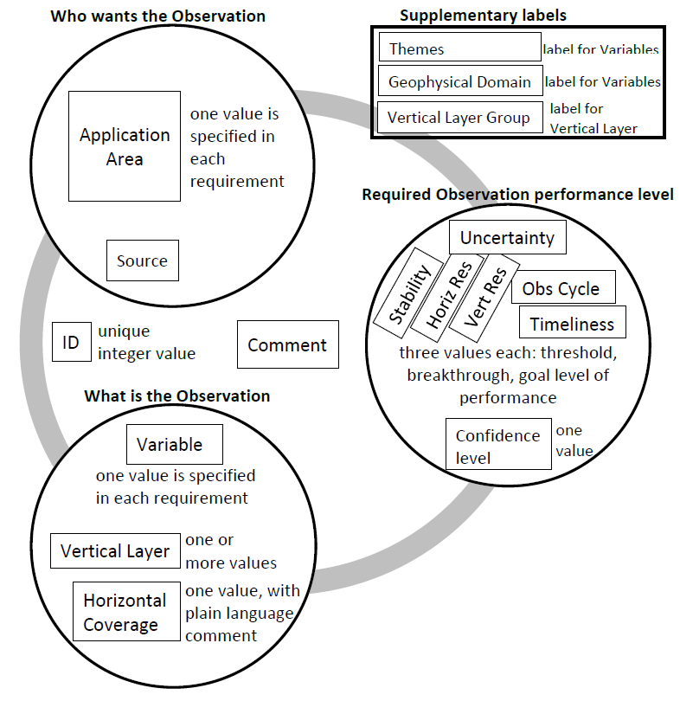
图三.1：OSCAR/Requirements数据库中用于表达观测要求的基本结构和主要参数的示意图。

谁想要观测
这是应用领域之一，可通过注释进一步阐述，例如，确定整个应用中的特定活动。
观测结果是什么
这将从OSCAR定义的包含318个变量的列表中选择的一个地球物理变量(需审核)与在定义的31个垂直层和8种水平覆盖范围的列表中观测到的位置相结合。一个或多个“垂直层”可包含在单个要求中。“水平覆盖”参数定位在水平维度中观测变量的位置。在包含8个选项的列表中，必须指定一个条目。选项包括：全球性的；全球土地；全球海洋；沿海地区;区域(适用的WMO区域将在备注中指定)；次区域(1000 x1000 km量级的区域将在评论中具体说明)；局部(100 x100 km量级的区域将在备注中指定)；和点(具体位置将在备注中指定)。
所要求的性能水平：
所需的性能水平以六项标准进行定量说明，未来将有八项标准：水平分辨率，垂直分辨率、频率(观测周期)、及时性(可用性延迟)，不确定性(可接受的RMS误差和任何偏差限制)、稳定性(测量系统系统变化的最大允许累积效应，以允许根据各种测量系统编制长期气候记录-每十年的百分比变化)、层质量(指定垂直层的交付情况)、覆盖质量(指定水平覆盖的交付情况)。
图III.2显示了未来OSCAR/要求中提议包含的其他参数。它显示了被分成几个单独的注释的注释字段，使得在每个需求中定位和解释各种注释变得更容易。它还显示了几个“优先级”参数，使用户有机会为整个需求以及给定需求中的六个性能标准中的每一个分配不同的优先级。
通过探索OSCAR/需求数据库中需求#335的内容，可进一步说明需求的结构(截至2022年1月，请访问数据库以获取最新需求)：

应用领域12高分辨率NWP；
物理变量：气压（地面）
地点：垂直层=近地表；水平覆盖=全球；
所要求的性能水平：
 | 目标 | 突破 | 阈值
不确定性 | 0.5 hPa | 0.6 hPa | 1 hPa
稳定性/十年 | -- | -- | --
水平分辨率； | 2 km | 10公里 | 40公里
垂直分辨率； | -- | -- | --
观测周期 | 30 min | 60 min | 3 h
及时性 | 15 min | 30 min | 2 h

虽然高分辨率NWP 不是唯一需要在全球范围内观测“气压(近地表)”的应用领域，但它是唯一需要这些性能水平的应用领域。如果多个WMO应用领域要求在同一区域中观测相同的物理变量，则它们通常具有不同的性能要求。

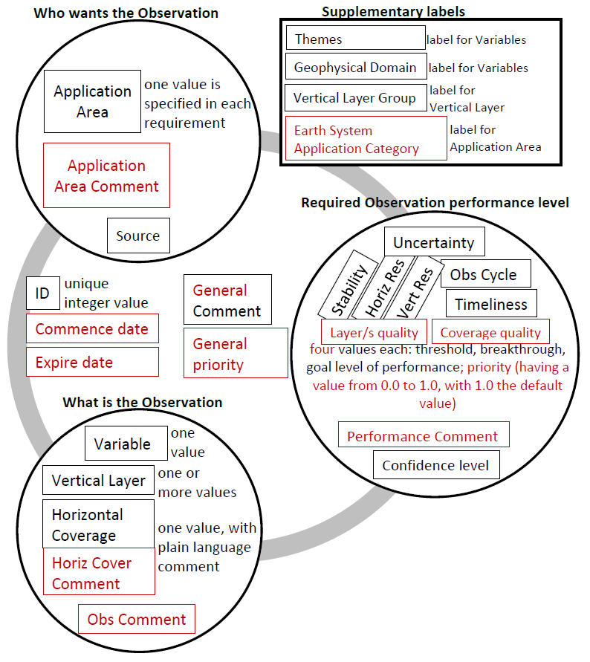
图三.2：OSCAR/Requirements数据库中用于表达观测要求的基本结构和主要参数的示意图，其中建议的变更以红色显示。

所有在OSCAR/Requirements数据库中注册的要求都可以通过只读方式在线查看，网址为：https://space.oscar.wmo.int/observingrequirements。该网站提供了几个表格，并提供了过滤、排序和导出选项，以提高数据的可用性。例如，图III.3显示了一个要求表，该表经过过滤，仅显示全球NWP 方案应用领域的要求，并按变量名称的字母顺序排序。
访问OSCAR/要求以提出新要求或更新现有要求受到限制。每个应用领域的PoC负责开展此活动(参见附录3)。同样，访问OSCAR/要求以提出新变量或更新现有变量的定义也受到限制。

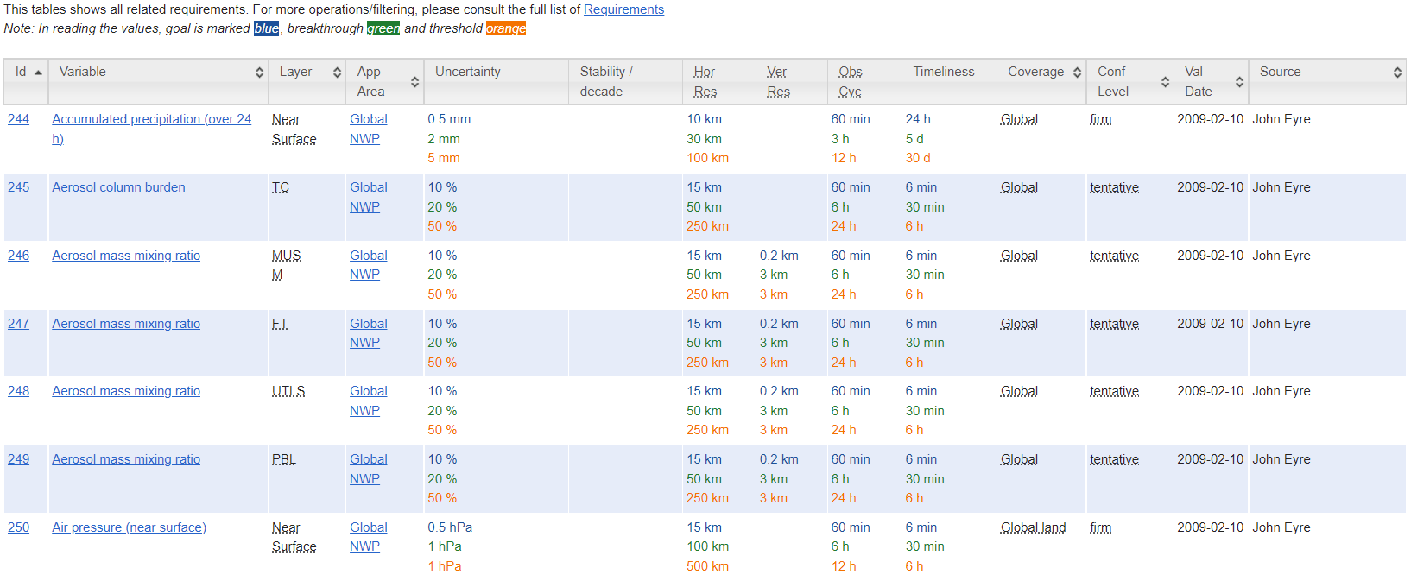
图III.3显示了全球数值预报应用区观测用户需求的部分屏幕显示，按变量名称的字母顺序排序(截至2022年5月)。

附件四：OSCAR/地表和OSCAR/空间
OSCAR工具提供三个独立的数据库：OSCAR/要求、OSCAR/空间和OSCAR/表面。本附录提供了有关OSCAR/Space和OSCAR/Surface的更多信息，其中分别包含了有关WIGOS天基子系统观测能力和WIGOS地面子系统观测能力的信息。
OSCAR可从以下网址免费联机访问：https：//space.oscar.wmo.int/，其中包含指向以下内容的链接：
- OSCAR/空间：https://space.oscar.wmo.int/spacecapabilities，
- OSCAR/空间(和OSCAR/要求)用户手册：https://wmoomm.sharepoint.com/:b:/s/wmocpdb/EZupID26Dn1Hr1sDnmRMvvsBbAv-RTuxsF6UnhBNSLhyVQ?download=1，
- OSCAR/地表 https://oscar.wmo.int/surface
- OSCAR/Surface用户手册：https://library.wmo.int/index.php?lvl=notice_display&id=20824#.XaRg0a6Wapq。
OSCAR网页还提供了一个指向Analysis (分析)页面的链接：https://space.oscar.wmo.int/analysis，该网站尚未实现。正如前面在“批判性评审”中所指出的，在缺乏能力与需求的直接和全面的比较的情况下，有一些工具提供了更有限的但仍然有帮助的比较范围。
OSCAR/Space允许将观测能力数据作为卫星方案(也称为飞行任务)列表、卫星列表、仪器列表或运营卫星方案的所有空间机构列表来查看。此外，在卫星状态标题下，OSCAR/Space显示了这些卫星是如何构成的，以便按以下类别提供WIGOS的天基子系统：
- 为WIGOS做出贡献的骨干卫星：
- 地球静止核心星座：当前，未来；
- 太阳同步核心星座：当前，未来；
- 为WIGOS做出贡献的其他卫星：
- 地球静止轨道和闪电轨道：当前，未来；
- 低地球轨道：当前，未来；
- 特定轨道(用于空间天气)：当前，未来。
OSCAR/Space还补充了一个差距分析工具，用于评估各种卫星仪器满足某些方面观测要求的能力。有关详细信息，请参阅用户手册和以下网站：https://space.oscar.wmo.int/gapanalyses。
利用OSCAR/Surface，可以将观测能力作为台站/平台完整数据库的选定子集的列表来查看，这些台站/平台包括在陆地、海洋、冰上、湖泊/河流、空中或水下进行现场或遥感观测的所有固定和移动台站。可以按国家、站点类型、站点类别或观测变量选择站点列表。此外，还可以指定站点名称或WIGOS站点标识符(WIGOS ID)，以检索/查看有关站点的详细信息。目前还没有这些地面观测能力数据与要求的直接比较。但是，WDQMS确实提供了一些相关信息。WDQMS的监测和评估部分提供了对实际地表观测是否符合计划和/或要求的性能水平的持续评估。更多信息请访问以下网站：https://wdqms.wmo.int/about。

附件五：成本效益考虑
用户需求以无技术的方式表达，因此也无成本。然而，关于观测系统的设计和实施的决定必须考虑到成本。因此，RRR进程确定的用户要求与基于成本效益考虑的观测系统设计和实施决策之间的关系十分重要。下图V.1以示意图形式说明了单一观测系统在单一应用背景下的成本效益曲线。假定“效益”可以定量估计，也可以用财务术语表示。该服务具有下列服务特点：
- 在获得任何重大利益之前，必须付出重大成本。超过这一点(B)，额外的成本将导致收益增加。然而，当达到一个点(A)时，额外的成本就不会带来任何显著的收益；
- CBS方法的“最大”和“最小”要求分别映射到A点和B点；
- 成本-收益曲线(通常)首先会在“收支平衡”点穿过等成本-收益线。它代表了我们可以为实现该系统提出(商业)案例的要点；
- 还显示了最佳点，代表最高的收益成本比。

图1观测系统的一般成本效益曲线。
注意，最佳成本效益点代表的效益(和成本)通常低于“最大需求”点。这一点很重要，因为人们常常认为我们应该努力满足最大的需求。然而，该分析表明，满足“最大”要求的系统可能在收益递减的区域中提供一定水平的收益。此外，系统的性能必须超过“最低”要求，才有可能具有成本效益。

附件六：观测效果研究
WMO观测、基础设施和信息系统委员会(INFCOM)地球观测系统设计和发展联合专家组(JET-EOSDE)鼓励开展观测影响研究，并就这一专题举办了一系列技术讲习班。影响研究采用定量评估，如观测系统实验(OSEs)和观测系统模拟实验(OSSEs)，以及其他评估工具，如对观测影响的预测敏感性(FSOI)。每个讲习班都提供关于各种观测系统对数值预报和数值预报系统产生的其他产品的影响的最新认识的最新情况。
这种信息可以有助于评估联系点对其应用区域的最佳观测要求，以及PoC对优先解决的最重要差距的判断。
JET-EOSDE会不时为未来的研讨会制定计划。最近的讲习班是：
评估各种观测系统对地球系统预测影响的未来活动范围界定研讨会，日内瓦，2019年12月9-11日
- WMO关于各种观测系统对数值天气预报的影响的系列研讨会也值得关注。
- 第七次讲习班，日内瓦，2020年11月30日至12月3日；
- 2016年5月10日至13日在中国上海举行的第六次研讨会；
- 2012年5月22日至25日在美国亚利桑那州塞多纳举行的第五次研讨会；
- 第四次讲习班，日内瓦，2008年5月19日至21日；
- 2004年3月9日至12日在奥地利阿尔卑巴赫举行的第三次讲习班。
作为未来研讨会早期规划的一部分，可能有机会提出科学问题，例如，可以帮助应用领域加强其对观测要求的理解和描述。

附件七：WIGOS愿景
注释1：《WIGOS愿景》提出了高级目标，将在未来几十年引导WMO全球综合系统的发展。这些目标充满挑战性但却是可以实现的。尽管名称如此，该远景仍试图通过WMO的方案和WIGOS所响应的共同赞助的方案来满足所有应用领域的需要。愿景认为，未来的观测系统将建立在现有的地基和天基子系统之上，并利用现有的、新的和新兴的、目前尚未被纳入或充分利用的观测技术。观测系统的增量将反映在国家气象和水文服务机构（NMHSs）更好的数据、产品和服务上，包括对发展中国家、最不发达国家（LDCs）和小岛屿发展中国家（SIDS）。
该远景是基础设施委员会在与用户和观测界的专家进行广泛协商后提出的，同时考虑到了《操作指南》和可预见的技术发展，包括未来应用领域的要求和地面和空间观测技术的演变。
该愿景可在WMO网站上查询：https://community.wmo.int/vision2040

附件八：WIGOS总体系统设计
RRR进程为所有WMO相关观测活动(即WIGOS的所有组成部分)之间的协调提供了一种机制。它产生了适用于所有观测系统组成部分的关于今后发展优先事项的综合指导。然而，为实现WIGOS总体系统设计过程，还需要开展RRR过程以外的进一步活动，在这方面，RRR的两个特点如下所述。
首先，WIGOS并不是一个单一的整体观测系统，而是一个框架，它提供了一个共同的愿景以及一套原则和标准，使各种组成观测系统能够一体化运作。尽管《区域资源报告》提出的指导方针说明了提高WIGOS观测能力的优先事项，但每个观测系统的规划者仍需确定与之相关的指导方针，并根据《WMO技术规则》规定的标准采取行动。这样，一个协调一致和高效的WIGOS总体上取决于为在各级制定大量单独的实施计划而进行的单独规划：
从全球层面来看：
- 全球冰冻圈监视网(GCW)实施计划
- WMO全球大气监视网（GAW）战略计划：2016-2023年
- 全球气候观测系统：实施需求 - GCOS 200
- 全球气候服务框架（GFCS）
- WMO水文观测系统(WHOS)第二阶段-初步实施计划；
- 关于全球观测系统各组成部分的各种计划，例如WMO的全球飞机气象数据中继观测系统，以及最近的计划；
- 区协关于区域基本观测系统（RBON）设计的决定
对于WMO区域一级，例如七个RBON，
涉及多边或双边执行计划的区域/地方一级，
在国家一级，会员通常不仅有国家观测系统，而且有许多组成观测系统，每个系统都有实施计划。
第二，RRR过程和由此产生的指导方针倾向于WIGOS演进的渐进式方法，侧重于解决现有观测系统能力达不到要求的最重要差距，而不是从头开始重新设计整个观测系统。在某些情况下，WIGOS组件观测系统的规划和设计或重新设计必须采取从头开始(或零基)的方法，例如，当需要资助和实施新的或替代系统时。
图VIII.1以一种简化的示意图方式表示了这种差异，显示了与RRR过程不同的从头开始的系统设计过程。实际上，观测系统设计或重新设计和实施活动可能涉及待解决的差距的增量视图和从头开始的总体系统视图的各种组合。

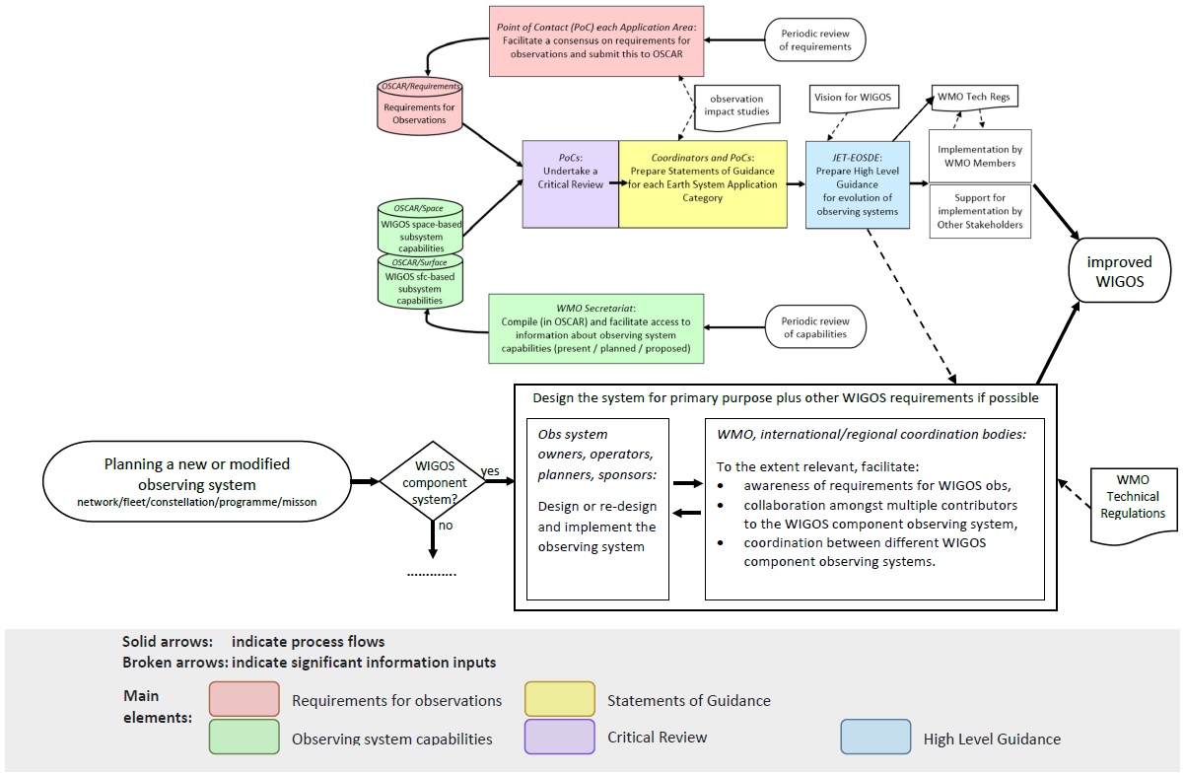

图VIII.1为RRR流程图的修改版本，显示了地面观测系统设计的补充流程，以及基于差距分析的RRR指南的增量方法。

附件九：OSCAR更新/维护程序

OSCAR更新/维护程序
OSCAR更新/维护程序的拟议更新
WIGOS信息源
OSCAR/空间更新/维护程序
V 2.0

文件修改记录

日期和版本 | 说明 | 授权人
2013年4月10日/版本0.1 | 11月 初稿
2013年4月29日/第0.2版 | J. Lafuille编辑
2013年4月29日/第0.3版 | 编辑性变更、内容版本控制段落、用户反馈段落
1.10.2013 /版本1.0 | 实施 | J. 拉弗耶C/SBOS
21.2.2014 /第1.1版 | 插入第3节OSCAR/要求更新过程
3.4.2014 | 第3节由IPET-OSDE-1批准 | IPET-OSDE1
29.2.2016 / v1.2 (草案) | - OSCAR/Space V.2的第4.2节和步骤2.1  - 第8节：IPET-SUP
14.4.2016 /第1.3版 | 由IPET-OSDE-2审查(无变更) | IPET-OSDE2
3.11.2017 /第1.4版 | 在WIGOS背景下变量管理的合理化。强制要求记录需求来源。
1.2.2018 /第1.5版 | 应用领域的联系人负责确保应用领域“所有者”(即相关委员会或专家组)同意OSCAR/要求中提出的要求 | IPET-OSDE3
17.7.2018 /第1.6版 | 反映了O/SST和O/SSAT的作用。  反映了CGMSSEC的作用及其在确保OSCAR/空间的事实内容和与年度CGMS风险评估的链接方面的支持 | CGMS-46
12.11.2019 /版本1.7 | 更新了OSCAR/要求的程序，以便AA的PoC应检查是否与WIGOS元数据标准存在任何可能的冲突；如果没有，IPET-OSDE主席有权批准新的变量。 | IPET-OSDE作用
2022年6月8日/版本2.0 | 更新程序以反映新RRR流程 | JET-EOSDE

OSCAR/要求更新/维护程序

1. 导言

1.1 宗旨和范围
本程序规定了更新OSCAR/要求模块的内容、功能和界面时应遵循的角色、职责和步骤，旨在确保数据库内容是最新的、正确的、质量受控的、可访问的和适用的。

1.2 文档计划
本文件包含四个部分：
Section 1: Introduction;
第2节：角色
第3节：OSCAR/要求更新过程

1.3 背景文件
- ISO/IEC 14764：2006软件维护
- 《仪器和观测方法指南》(WMO-No. 8)
- 滚动需求评审(RRR)过程

1.4 定义
缩略语 | 定义
AA | 应用领域
JET-EOSDE | 观测系统设计与演进跨计划专家组
OSCAR | 观测系统能力分析和审查工具
TT-WIGOSMD | WIGOS元数据工作组
WIGOS | WMO全球综合观测系统
WMDR | WIGOS元数据存储库

2. 角色

更新和维护过程涉及以下角色。在实践中，一个人可以担任多个角色。

作用名称: | 说明
概念验证 | 负责审查和更新RRR流程中确定的给定应用领域的要求的联系人
JET-EOSDE | 地球观测系统设计和发展联合专家组，负责监督RRR
TT-WIGOSMD | WIGOS元数据标准工作组，负责维护WIGOS元数据标准和相关术语
WIGOS 项目经理 | 负责协调整个WIGOS工具开发(包括OSCAR开发)的人员
OSCAR开发人员 | 负责OSCAR工具技术开发的人员
OSCAR技术管理员 | 负责维护与操作OSCAR工具得人员[注：OSCAR/要求、OSCAR/空间、OSCAR表面可能由不同的人负责]

要求所有者：此外，OSCAR/要求中的观测性用户要求应由代表相关社区的指定机构或专家组(例如技术委员会)拥有。应用领域的PoC负责确保应用领域“所有者”同意OSCAR/要求中提出的要求。

3. OSCAR/要求更新过程

3.1 注释：
本节适用于OSCAR/要求内容的更新。有关OSCAR功能的变更，请参阅第5节。

在OSCAR中注册的变量通常由多个应用程序区域共享。每个变量都具有以下属性，这些属性只能由管理员更新。

表IX.1：OSCAR中变量的属性

属性 | 示例
名称 | 海表温度
适用的横切标签 | 冰冻圈，热带气象学
域或子域 | 海洋
定义 | 表层海水温度。“主体”温度指的一般为2米的深度，“表皮”温度指的是上部1mm以内的值。
备注 | SST的详细定义可从GHRSST获得：https://www.ghrsst.org/ghrsst-science/sst-definitions/
测量单位 | K
不确定性 | K
稳定性单位/10 | K
水平分辨率 | km
水平分辨率
适用的标准 | 海面，散装

3.2 新增变数或变更变数的属性
当输入新变量或更新现有变量的任何属性时，应遵循以下步骤：

步骤 | 说明 | Responsibility | 频率
1 | 当确定需要注册新变量或修改现有变量的属性时，联系人或相关专家向管理员提交建议的属性(如表IX.1所列)，并提供简要的理由 | PoC或其他专家 | 需要时
2 | 管理员检查建议变更的形式一致性，必要时向发起人寻求澄清。  检查是否与WIGOS元数据标准存在任何可能的冲突。  如果变更较小(例如，添加一个图层，或对定义进行编辑更正等)管理员跳至步骤6 | 署长[UNDP] | 当PoC或其他专家联系时
3 | 如果建议的变更是实质性的和/或对多个应用程序的要求有潜在影响，管理员应首先咨询WMDR，然后寻求JET-EOSDE主席的确认 | 署长[UNDP] | 适当时
4 | JET-EOSDE主席审查提议的变更，可能会联系专家进行进一步讨论，或将提议提交JET-EOSDE讨论，然后将提议提交TT-WIGOSMD主席进行决策 | JET-EOSDE主席 | 适当时
5 | TT-WIGOSMD主席确认提议的变更，或咨询TT-WMD和/或其他专家，以澄清或提出替代提议 | TT-WIGOSMD椅子 | 适当时
6 | 经TT-WIGOSMD主席确认后，或者如果建议的变更是次要的，则OSCAR/要求管理员实施变更 | 署长[UNDP] | 确认提议的变更时

3.3 适用于现有变量的要求
当更新要求或输入新要求时，以下规定适用于OSCAR中记录的变量，而不改变该变量的定义、单位或适用层。

步骤 | 说明 | 责任 | 频率
1 | PoC审查其应用领域的要求，与SoG保持一致，同时考虑应用领域的发展。 | 概念验证 | 每年
2 | 如果更新是必要的，PoC与作为应用区域的所有者的组协商，然后获得关于所提议的改变的同意。 | PoC、AA负责人 | 每年
3 | 如果需要更新，并且获得AA所有者的同意，则PoC以编辑者身份登录，并根据需要更新要求或输入新要求。如有必要，他/她会联系管理员寻求帮助。应在数据库的相应字段中添加有关需求来源的信息。 | 概念验证 | 每年
4 | 当更新准备就绪时，PoC会通知OSCAR/Requirements管理员需求处于草稿状态。 | 概念验证 | 当更新准备好进行验证时
5 | 管理员检查新需求或更新需求的形式一致性。如果更新纯粹是编辑或事实更正，则管理员跳至步骤7。 | 署长 | 当请求时
6 | 如果更新是实质性的，管理员会向JET-EOSDE主席寻求确认。 | 署长 | 如果需要：
7 | JET-EOSDE 主席 确认 更新 后 的 要求 ， 或 联系 PoC 进行 进一步 讨论 ， 或 将 提议 的 更新 提交 给 TT-WIGOSMD 进行 讨论 。 | JET-EOSDE主席 | 如果需要：
8 | 在TT-WIGOSMD主席确认或JET-EOSDE认可后，或者如果草案更新是次要的，则OSCAR/要求管理员验证更新。 | 署长 | 确认时

___________

附件十： WMO滚动需求评审(RRR)流程中指导声明(SOG)的更新、验证和批准程序
- 地球系统应用类别协调员与该类别内应用领域的POC协商，审查SoG的最新版本，并使用“跟踪变更”选项以Microsoft Word文档的形式提出修正案。(If没有预先存在的版本，则协调员与POC团队一起起草SoG的第一版)。在执行此更新时，协调员应参考以下部分或全部内容：(i)最新版本的应用领域用户要求；(ii)观测系统能力数据库的最新版本，以及被认为与评估可用或预计观测系统能力相关的其他来源；(iii)他/她和POC拥有地球系统应用类别及其应用领域方面的专业知识；(iv)其他国际专家的建议，包括WMO会员机构的建议，以及WMO方案和共同赞助方案的建议；
- 协调员将新的工作指南草案提交给地球观测系统设计和发展联合专家组(JET-EOSDE)主席，并将副本提交给负责该专家组的WMO秘书处工作人员；
- JET-EOSDE主席决定与JET-EOSDE一起对新草案进行适当的审查。如果专家组即将举行会议，新的草案将成为该会议的文件，并由会议审查。如果会议不是迫在眉睫，新草案可通过通信方式提交JET-EOSDE征求意见；
- JET-EOSDE主席将JET-EOSDE的意见提交给协调员，可酌情参考JET-EOSDE会议的报告或其他方式；
- 协调员与POC协商后更新草案，以考虑收到的意见。如有必要，与JET-EOSDE主席讨论有争议的问题。在此阶段继续使用Microsoft Word的“跟踪更改”选项；
- 协调员将修订后的《工作组》草案提交JET-EOSDE主席，并将副本提交WMO秘书处负责JET-EOSDE的工作人员；
- JET-EOSDE主席审议修订后的草案并同意，或将其退回给协调员并提出意见，以便进一步修订（通过上述步骤5和6）；
- JET-EOSDE主席请地球观测系统和监测网络常设委员会(SC-ON)主席将SoG提交给INFCOM主席，供其与INFCOM管理小组协商后进行审查和批准，期限为1个月；
- INFCOM主席通知WMO秘书处负责JET-EOSDE的工作人员修订版是否获得批准；如果SoG未获批准或提议进行变更，则她/他将SoG退回JET-EOSDE，并附上意见，以便协调员进行进一步修订(通过上述步骤5和6)；
- 负责JET-EOSDE的WMO秘书处工作人员更新WMO文件(网站等)采用新版SoG，并适当注意版本控制程序；以及
- 在每次JET-EOSDE会议上，负责JET-EOSDE的WMO秘书处工作人员向ET报告自上次会议以来与SoG版本及其审查和采用状态有关的变化。

___________

附件十一：RRR流程中的优先级概念

1. 背景
WMO的RRR过程涵盖了各种应用领域的观测要求范围。根据六个标准来表示地球物理变量的要求：不确定性、水平分辨率、垂直分辨率、观测周期、及时性和稳定性（适用时）。对于这些标准中的每一个，在包含由专家确定的三个值的表中捕获要求：它们是：(1)“阈值”，要满足以确保数据有用的最低要求，(2)“目标”是理想的要求，超过该要求就不需要进一步改进，(3)“突破”是“阈值”和“目标”之间的中间水平，如果达到该水平，则将导致目标应用的显著改进。
这些要求定义了某个应用需要哪些地球物理观测及其相关属性，旨在提供来自专家的信息(由每个应用领域的联系点(POC,汇编)，为观测系统设计师和网络架构师提供指导，以优化其设计和网络。但是，这些要求目前没有优先考虑。在缺乏需求优先级的情况下，传感器设计者和网络规划者不知道需求及其属性的相对重要性，从而在指导那些架构师和设计者真正知道如何优化他们的概念和网络方面留下了重要的空白。

2. 建议一种对需求进行优先级排序的机制
我们建议在RRR过程中纳入优先级概念，因为这可能对设计和部署观测系统(天基和地面观测系统)的人有用。例如，在预算限制使得在突破层面上并非一切都负担得起的情况下，了解一项观测是否应优先于另一项观测，以满足用户在突破层面或门槛或目标层面上的要求，将是有益的。或者，对于所需的特定观测，了解特定属性的相对重要性也是有用的。在技术约束(在质量、体积、功率和成本方面)的情况下，在特定传感器的设计期间，工程师将希望知道例如空间分辨率(需要更大的天线)是否比测量的精度(通常驱动具有附加光谱通道的设计)更重要或更不重要。需要注意的是，如果未指定优先级，则所有要求(及其属性，如分辨率、时间刷新等)被认为是同样重要的。
需要强调的是，本文件中提出的优先级与观测要求及其属性不符。它们应与要求一起存档在OSCAR数据库中，并特定于各个应用领域。优先级定义为：
- 总要求，例如：应用价值是否更接近地表温度。比如说湿度？
- 需求的属性，例如：对于给定的要求，应用领域是否更重视一个属性而不是另一个属性，例如，它是否更重视空间分辨率而不是垂直分辨率或/和不确定性？
这些优先级被称为应用相关技术优先级(ATP)，并应被定义为传达(对于给定应用领域)需求之间的相对重要性，以及(对于给定需求)属性之间的相对重要性。这些优先级(或权重)应该是介于0与1之间得数值，可用于优化网络设计。它们应该以最小的粒度级别来定义，足够有用但又不至于太复杂而无法分配。下表列出了不同优先事项的建议定义。

表十一。1保留的定义
优先级值(权重) | 说明
1.0 | 核心(1)：需求(或标准)对于应用程序来说是绝对关键的，因此在存在技术解决方案的情况下，至少满足突破性需求必须是最优先的。在现有能力还不能满足突破性要求的地方，研究和发展计划应积极寻求解决差距，作为一个高度优先事项
0.8 | 推荐值(0.8)：该要求(或标准)对于应用至关重要，因此在存在技术解决方案的情况下，至少应满足突破性要求。如果现有能力尚未满足突破性要求，则应积极寻求研发计划来解决差距，但优先级低于确定为核心的要求
0.6 | 有用(0.6)：要求(或标准)对应用程序有用，但不是绝对必要的。在存在技术解决方案的情况下，满足突破性要求应是中等优先级，但满足阈值要求应是高优先级。如果现有能力尚未满足阈值要求，则研发计划应积极寻求解决差距，但优先级低于确定为推荐或核心的要求
0.4 | 勉强有用(0.4)：该要求(或标准)对于应用程序而言并不重要。在存在技术解决方案的情况下，满足门槛要求应是低优先级。在现有能力尚未满足最低要求的情况下，研究和开发计划不应积极寻求解决差距，但应考虑出现的机会
0.2 | 目前不适用(0.2)：目前尚未确定要求(或标准)的用途，但将来可能会确定一些用途。
0.0 | 无用(0)：当前或未来未确定使用此要求(或标准)。

注意：需求的优先级及其属性有时是科学地相互关联的。换句话说，对属性(垂直分辨率、不确定性、水平分辨率、及时性、观测周期等)的具体要求(以及相关优先级)有时根据其它属性的范围而变化。需要注意的是，这种相互依赖关系同时适用于优先级和需求范围。尽管有此警告，但是相信需求的范围(和优先级)对于观测系统和网络所有者来说是非常重要和有信息的。应将其视为对各种要求及其优先级的一级评估，但需注意的是，要求和优先级在空间、时间和环境方面存在差异，因此存在细微差别。

3. 两个附加属性：
目前，在OSCAR中，一项要求根据要采样的变量和域(垂直层和水平覆盖)定义了所需的观测数据流。然而，观测系统(网络/舰队/星座/计划/任务)设计者可能会寻求优化特定领域的采样与测量质量特性之间的平衡，用户(应用领域)可能希望传达这一点的可接受程度。为了实现这一点，提出了两个附加属性，它们是(1)垂直层范围和(2)水平覆盖范围。

4. 如何在RRR流程和OSCAR系统中实现优先级排序
对于每个应用领域，优先级的处理方式应该与当前收集、审查和维护需求的方式相似。负责收集优先级的实体/人员应与负责收集要求的PoC相同。同样，负责协调应用领域类别内需求的相同实体/人员也应协调同一类别内的优先级。
在OSCAR中，建议(1)优先级值与每个记录的需求相关联(垂直解释，即需求之间)，(2)优先级值与每个需求的每个属性相关联(水平解释，即属性之间)。默认情况下，优先级值1.0将被分配给每个需求和相关属性。因此，负责更新/维护要求范围的人员应能够更新优先级并修改默认值。
建议更新与(1) RRR、(2) SoG、(3) WIGOS手册、(4) PoC指南等相关的所有文档，以反映本文档中所述的优先级概念。
为了说明这种优先级概念，在附录中引入了图1，图1显示了提议的两个附加属性，并说明了应如何处理优先级(针对需求和属性)。使用了与全球数值预报方案、空间气象和航空气象学有关的应用领域的具体案例作为说明。

ID | 需求定义 |  |  |  | 要求属性
 | 用户 | Observational data. |  |  | 优先级=红色。性能等级：蓝色=目标；绿色=突破；橙色=阈值
No.  Pr. | 应用领域 | 可变 | 垂直层 | 水平覆盖范围 | 垂直图层范围 | 水平覆盖范围 | 不确定性 | 稳定性 | 水平分辨率 | 垂直分辨率 | Obs.周期 | 时效性
255  1.0 | GNWP | T | FT | 全球层面 | 100%  70%  30%  1.0 | 100%  80%  40%  1.0 | 0.5 K 1 K 3 K  1.0 |  | 15公里100公里500公里  1.0 | 0.3 1公里0.5公里  1.0 | 60分钟6小时24小时  1.0 | 6分钟30分钟6小时  1.0
256  1.0 | GNWP | T | UTLS | 全球层面 | 100%  70%  30%  1.0 | 100%  80%  50%  1.0 | 0.5 K 1 K 3 K  1.0 |  | 15公里100公里500公里  1.0 | 0.3公里1公里3公里  1.0 | 60分钟6小时24小时  1.0 | 6分钟30分钟6小时  1.0
257  1.0 | GNWP | T | PBL | 全球层面 | 100%  70%  30%  1.0 | 100%  70%  30%  1.0 | 0.5 K 1 K 3 K  1.0 |  | 15公里100公里500公里  1.0 | 0.3公里1公里3公里  1.0 | 60分钟6小时24小时  1.0 | 6分钟30分钟6小时  1.0
..。

739  1.0 | 空间天气 | 积分定向通量 | GEO，  LEO  MEO | 全球层面 | 100%  1.0 | 100%  1.0 | 5%百分之十百分之二十五  1.0 |  | 45度90度180度  1.0 |  | 60秒5分钟10分钟  1.0 | 60秒10分钟100分钟  1.0
740  1.0 | 空间天气 | 积分定向通量 | L1 | 全球层面 | 在L1  不在L1  1.0 | 100%  1.0 | 5%百分之十百分之二十五  1.0 |  | 360度360度360度  1.0 |  | 60秒5分钟10分钟  1.0 | 60秒10分钟100分钟  1.0
..。

731  1.0 | 航空气象 | 地面降水强度（固态） | 近地表 | 点(备注：在机场) | 完全符合选址/曝光标准  1.0 | 完全符合选址/曝光标准  二区协的代表  1.0 | 0.1 mm/h  0.2 mm/h  1 mm/h  1.0 |  |  |  | 30分钟60分钟2小时  1.0 | 5分钟10分钟30分钟  1.0
图XI.1：此表以红色显示相对优先级评级的添加。默认情况下，所有优先级都设置为1.0，这是可能值的最大值，直到用户更改。这些值传达了一个需求(一行蓝色单元格)内属性之间的相对优先级，或者，在需求的总体一般优先级的情况下，作为该特定用户/应用程序领域的不同需求之间的相对优先级的评级。请注意，建议增加两列，分别表示垂直覆盖范围和水平覆盖范围。这允许用户指定阈值、目标和突破水平，用于指定应如何很好地满足指定的垂直层和水平覆盖。

附件十二：缩写
AMDAR飞机气象资料中继
CBS基本系统委员会 (WMO)
FSOI对观测影响的预测敏感度
GAW全球大气监视网
GBON全球基本观测网
GCOS全球气候观测系统(WMO, IOC, UNEP, ICSU)
GCW全球冰冻圈监视网
GFCS全球气候服务框架
GOS全球观测系统（WMO）
高层建筑全球观测系统根据WIGOS远景发展的高级别指南
ICSU国际科学理事会
IOCUNESCO政府间海洋学委员会
INFCOMWMO观测、基础设施与信息系统委员会，
JET-EOSDE观测系统设计与演进跨计划专家组
LDC最不发达国家
NMHS国家气象水文部门
NWP数值天气预报
OSCAR观测系统能力分析与评审工具
OSE观测系统试验
OSSE观测系统试验
PoC应用领域的联系人
RBON区域基本观测网
RMS均方根
RRR滚动需求评审
SC-ON地球观测系统和监测网络常设委员会
SIDS小岛屿发展中国家
SoG指导声明
SSLP临近预报及甚短期预报
UN联合国
UNEPUN环境规划署
UNESCOUN教育、科学及文化组织
WDQMSWIGOS资料质量监测系统
WHOSWMO水文观测系统
WIGOSWMO全球综合观测系统
WMOWMO

附录一：指南声明(SOG)模板

模板:
指导声明(SoG)

(for根据WMO的地球系统方法制定的RRR程序)
草案版本1.2，20220106

WMO地球系统应用类别应用的SoG是一项差距分析，并就如何解决差距提出建议；它对观测是否足以满足观测用户的要求进行了评估，并提出了在改进空间和地面观测系统的使用方面取得进展的优先领域。SoG中仅分析给定应用类别中最重要的变量。每个地球系统应用类别均由一个经确认的机构拥有，该机构有权批准SoG。
地球系统应用类别中的每个应用领域均由一个确定的机构拥有，该机构有权(i)指定PoC，(ii)同意OSCAR/要求中的观测用户要求，以及SoG中提供的应用领域差距分析。
该项目的目的是：
- 向WMO会员通报关于现有系统满足其需求的程度，计划的系统将能满足的程度，或拟定的系统可能满足需求的程度。SoG本质上是一种差距分析，并就如何解决差距提出建议。它还提供了会员通过技术委员会检查其要求是否得到正确解释的手段。
- 向WMO会员提供有助于与观测系统运行机构进行对话的材料，以确定现有系统是否应该继续或改造或中止、是否要规划和实施新系统以及是否需要进行研发以满足用户尚未得到的需求。
根据WMO的地球系统方法，SoG适用于以下应用类别：
- 本包括：建造和发射卫星，以及建设和
- 大气应用(包括天气、气候和大气成分)；
- 海洋应用领域
- 水文和陆地应用；
- 大气成分
- 综合地球系统应用(本类别适用于跨越综合地球系统的应用)。

WMO地球系统应用类别应用的SoG是RRR流程的一个要素。基础设施委员会(INFCOM)利用该文件完成RRR进程，并为“2040年WIGOS远景”做出贡献，从而更新WMO技术规则，并向会员提供高级别指南，以确保全球观测系统的必要发展。
SoG的起草工作由作者团队完成，该团队由所考虑的地球系统应用类别的指定协调员(主要作者)和该应用类别内应用领域的指定PoC (贡献作者)组成。该团队的职责是汇编和汇总由POC提供的与此应用程序类别相关的信息。POC负责协调SoG特定部分与其各自机构群体的开发，尤其是应用领域的差距分析。还请各POC与区域协会基础设施工作组或相关工作组(如WIGOS)进行磋商，以收集和考虑与相关关键区域天气、气候、水和其他环境挑战相关的区域要求，这些挑战是它们在设计区域局基础设施时考虑的；但是，应避免区域要求与全球要求的重复，只有在区域要求与全球要求有很大差别时，才考虑区域要求。协调员将向INFCOM地球观测系统设计和发展联合专家组(JET-EOSDE)主席提交SoG和未来更新，供其审查并提交JET-EOSDE讨论。SoG由JET-EOSDE主席和/或JET-EOSDE会议向INFCOM主席推荐，INFCOM主席与管理小组协商后批准SoG。
SoG的结构如下。不鼓励列入额外的附件。

______________
指导声明
[Name应用类别]应用
(参与者：为SoG做出贡献的协调员和POC的姓名)
(版本号、批准状态和日期)

文件内容：

- 导言
- 应用领域
  - 考虑的应用领域及其优先顺序
  - 所考虑的地球系统应用类别中需观测的关键变量和确定的关键差距总结
- 关于如何弥补差距的建议
附件1的附录1。[接地系统应用类别]应用领域的差距分析
附件1的附录2。– 参考文献

- 导言
[1/2至1页]
本节将简要描述接地系统应用类别及其应用领域。它提供了有关这些应用程序的目的和最终用户的一些信息。
它还提供了一些关于应用区域如何依赖于观测的一般信息。

- 应用领域

2.1 考虑的应用领域及其优先顺序
[1/2页]
对考虑的应用领域(不一定是整个列表)及其在WMO框架中的优先顺序进行一般性描述。每个应用程序的详细差距分析见附件1的附录1。

2.2 所考虑的地球系统应用类别中需观测的关键变量和确定的关键差距总结
[1/2页]
本节总结了关键变量、关键差距以及这些差距导致的影响或限制，这些差距将在地球系统应用类别中的考虑应用领域中得到解决；同时考虑到全球观测战略远景和WMO战略计划中所述的优先事项。
- 关于如何弥补差距的建议
[共1页]
本节将总结如何根据WIGOS愿景中所述的应用优先顺序和WMO战略计划，解决上文第2节所述差距的建议。它可能包括第一部分和第二部分，第一部分提供一些一般性建议，第二部分列出当前或计划的系统未充分衡量的关键变量以及限制的性质/程度(按优先级排序)。

______________
附件一的附录一。[接地系统应用类别]应用领域的差距分析
本附件对所考虑的地球系统应用类别中的具体应用领域进行了差距分析。每个应用领域都有一个PoC，负责为本附录提供输入。
由于观测性用户需求在应用领域之间不一定是独立的，因此当一个应用领域依赖于另一个应用领域的需求时，应避免重复。对于每个应用领域，应解释其他应用领域的要求如何与该应用领域相关。
下表提供了对最具影响力的变量进行批判性审查和差距分析的结果，以突出主要差距。关键性审查包括将地面和空间观测系统的能力与OSCAR/需求数据库中的定量观测用户需求进行比较。
编写这类声明的过程有必要比关键性评审过程更具有主观性。此外，虽然评审试图提供一个全面的摘要，但指南声明的内容则更有选择性，只针对关键的问题。在此阶段，需要对诸如不同变量观测的相对重要性等作出判断。如果进行了影响研究，差距分析也应考虑这些研究的结果。
在差距分析中采用了以下术语：
- “勉强”表示满足最低用户要求；
- “可接受”表示满足大于最小值但小于最大值的要求(在有效范围内)；以及
- “良好”表示接近最大要求。
注：每个应用领域还将包括对所需观测结果的考虑，以便能够研究其未来活动和不断发展的观测结果使用。
在下面列出尽可能多的表格，因为有相关的应用领域需要考虑接地系统应用类别。每个表格都应按观测变量进行组织，并对每个变量进行描述，说明存在差距的地方以及如何解决这些差距，以便对应用领域产生实质性影响。

应用领域类型(勾选一个或多个方框) |  | 预报 |  |  | ☐
 |  | 监测 |  |  | ☐
 |  | 一体化产品 |  |  | ☐
 |  | 直接使用服务观测结果 |  |  | ☐
联系人(姓名、国家)
申请人(集团/机构)
OSCAR/要求中观测性用户要求的状态
差距分析的范围
此框应简要描述应用领域及其观测用户要求。
No. | 所需变量(和垂直/水平的域) | 间隙类型 | 差距描述、影响及解决方法 | 评论、澄清、观测到的现象
1
2
3
4
5

附录一的附件二 参考文献
本节可能包括有关接地系统应用类别应用区域及其要求的其他相关信息的来源。

______________

附录二：指南声明差距分析示例(全球NWP)
应用领域类型(勾选一个或多个方框) |  | 预报 |  |  | ☐
 |  | 监测 |  |  | ☐
 |  | 一体化产品 |  |  | ☐
 |  | 直接使用服务观测结果 |  |  | ☐
联系人(姓名、国家) |  | 日本和森正弘
申请人(集团/机构) |  | INFCOM
OSCAR/要求中观测性用户要求的状态
差距分析的范围 |  | 2020年4月
全球数值天气预报(NWP)模型用于产生大气状态的短期和中期天气预报(10-15天)，水平分辨率通常为10-25公里，垂直分辨率为10-30米，近地面增加到平流层500-1000米。由多达50个此类预测成员组成的集合提供了对不确定性的估计。预报员使用NWP模式的输出作为指导，发布他们感兴趣地区的重要天气变量的预报。集合模型输出用于预测极端或严重和破坏性天气事件的概率风险。这样的集合需要很好地了解NWP模型中的不确定性和包括观测在内的所有输入数据。全球NWP模型还用于为高分辨率模型、区域NWP、空气质量、大气成分和实用海洋学提供边界条件。
No. | 所需变量(和垂直/水平的域) | 间隙类型 | 差距描述、影响及解决方法 | 评论、澄清、观测到的现象
1 | 3D 挡风板 | 在海洋和人烟稀少的陆地上，覆盖范围很小或很差  极区的现场风观测很少。在低平流层，只有无线电探空仪提供风的信息 | AMDAR技术的推广(主要用于上升/下降剖面，但也用于飞行高度层信息)为增加风的观测提供了机会，并满足了探测逆温和相关剖面结构的空间标准。人们注意到，世界上仍有大片地区没有被发现。从卫星上，多普勒测风激光雷达技术正在开发中，以提供可接受覆盖范围和垂直分辨率的三维风，以识别雷暴和气旋内的细胞结构，但厚云将提供限制。随着2018年8月Aeolus卫星的发射，卫星多普勒测风激光雷达在南半球热带外和热带地区提供了显著的预报影响，对风、温度和位势高度的预报影响一直保持到第10天。这一点已得到几个NWP中心的证实。高频激光雷达非常小的占地面积已被证明可以在散射云条件下进行风测量。
2
3
4
5

附录三：在WMO滚动需求评审(RRR)过程中，应用领域联络员(PoC)和地球系统应用类别协调员参考指南。

文件内容：

- 导言
- WMO RRR流程以及PoC和协调员角色
- 时间承诺
- 表示应用程序区域
- 履行PoC和协调员角色
附件3的附录1。应用领域联络员(PoC)和地球系统应用类别协调员的作用
附件3的附录2。PoC和协调员角色：工作规划
附件3的附录3。PoC和协调员角色：与您的应用程序区域“所有者”沟通
附件3的附录4。PoC和协调员角色：概念验证之间的协调
附件3的附录5。PoC和协调员角色：与利益相关方协商
附件3的附录6。PoC和协调员角色：评估观测影响研究
附件3的附录7。PoC和协调员角色：编制和更新要求
附件3的附录8。PoC和协调员角色：完成SoG
附件3的附录9。PoC和协调员角色：更多注释

起草作者：
版本 | 日期 | 名称 | 所做的更改(请使用更改跟踪)
0.1 | 2022年6月10日 | Russell Stringer, I. | 初稿、一些问题和不完整的部分
0.2 | 2022年6月14日 | Russell Stringer, I. | 根据Sid和Rosemary的意见进行了修订
0.3 | 2022年4月20日 | Russell Stringer, I. | 对反馈和其他相关文件中的其他更新做出回应的最终草案
0.4 | 2022年5月24日 | 秘书处 | 为提交给JET-EOSDE而进行的编辑性变更
本文件由以下人员维护：WMO秘书处，基础设施部观测网络和测量司。

- 导言
WMO(WMO)综合全球观测系统(WIGOS)由多个组成部分组成，这些组成部分观测地球系统许多部分的许多不同地球物理变量。WMO会员通过在全球一体化观测战略框架内共同努力收集和分享其观测结果，获得了为履行其监测地球系统和提供服务的任务而开展的活动所需的国际观测结果。为了就WIGOS的设计和实施优先事项保持一致意见，WMO正在开展RRR进程。
PoC和协调员在RRR流程中发挥着至关重要的作用。这些作用被定义为RRR的一部分，如WMO地球系统方法框架中的观测数据要求：要求的滚动评审。本《参考指南》是对该文档的补充，旨在(a)进一步强调概念验证和协调员角色的职责和重要性，(b)通过提供进一步的角色描述、建议和活动链接以及可能有用的参考资料，在更实际的层面上为概念验证和协调员提供支持。

- WMO RRR流程以及PoC和协调员角色
总之，RRR过程汇编了有关观测要求和观测系统能力的信息，并利用专家和影响研究，就最重要和可实现的优先事项提供指导，以解决已确定的要求和能力之间的差距。RRR过程的主要要素如附件3的图1所示。概念验证在记录观测要求和参与SoG创作方面的突出和关键作用显而易见，正如协调员在领导概念验证团队参与SoG创作方面的作用一样。
RRR流程取决于每个公认应用领域关于其要求和观测优先级的输入。每个应用领域的PoC都有一个非常重要的作用，那就是汇编来自该应用领域的整个利益相关方群体的意见和反馈，就他们的观测要求形成共识，并将其记录在OSCAR/要求数据库中。
在WMO地球系统方法的框架内，若干应用领域被分为六个地球系统应用类别。RRR流程要求每个分组中的POC作为一个专家团队共同工作，在协调员的领导下制定SoG。SoG本质上是对该地球系统应用类别的差距分析，并就如何解决差距提出建议。协调员从POC组中选出，是其SoG的主要作者。
有关POC和协调员职责的更多详细信息，请参见附录3的附件1。

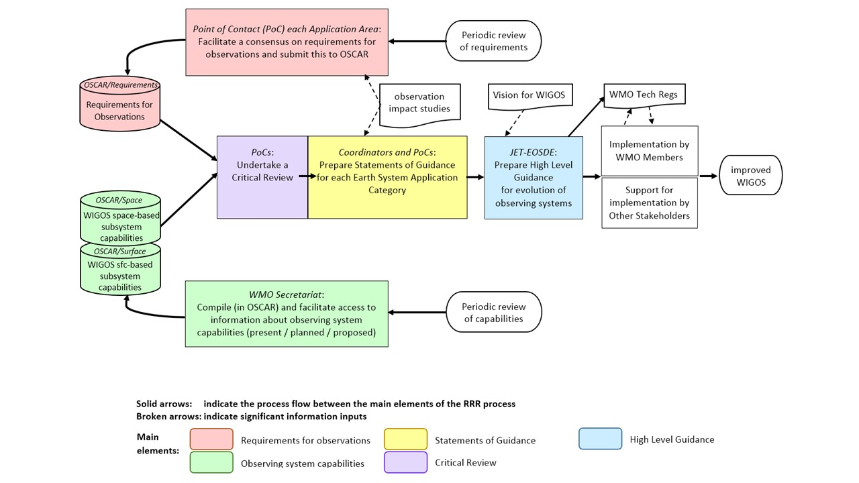

附件3的图1。WMORRR进程的主要内容(资料来源：WMO地球系统方法框架内对观测数据的要求：要求滚动评审)。

- 时间承诺
WMO依靠会员提名志愿专家，以开展技术委员会及其各种专家小组和工作组等组成机构的工作。是否做出这样的提名取决于专家的雇主是否支持他们投入所需的时间来履行相关职责。PoC的角色要求每年投入相当于大约10天的时间。对于那些承担协调员这一额外角色的人来说，投入的时间可能大约会增加一倍。
另外，预计被提名的专家将积极从事相关领域的工作，因此，他们将有机会在正常的工作过程中收集信息，并就WMO的任务形成自己的想法。

- 表示应用程序区域
对于每个应用领域，都有一个拥有所有权、责任和权力的机构。申请区域及其所有者的列表见附件I，但该列表正在进行更改，最新信息请参考在线版本，网址为：https://community.wmo.int/rolling-review-requirements-process
PoC是RRR流程中其应用领域所有者的代表。在最初指派您担任此应用领域的PoC角色后，他们还需要对您在相关利益相关方社区中所做的咨询感到满意，同意您针对OSCAR/要求数据库中的观测要求提出的所有更新，并同意您在地球系统领域的SoG中包含的材料。你应该与拥有者就这些互动将如何以及何时发生建立一个清晰的相互理解。
- 履行PoC和协调员角色
本节将详细介绍PoC和协调员角色的实践细节。附录3的附件2至9中对此处所述主题进行了扩展注释，包括许多空间，供每个PoC和协调员添加您自己的注释，内容涉及与您相关的具体联系方式、信息来源和活动。通过这种方式，本指南将针对您的具体情况，但是，与其他POC/协调员分享您的笔记也会很有价值，尤其是在您将来最终移交该角色时与继任者分享。同样，您的前任以及所有应用领域和地球系统应用类别的其他现任和前任POC/协调员也会为您提供实用的建议。

5.1 工作计划
构成RRR进程的正在进行的活动由WMO观测、基础设施和信息系统委员会(INFCOM)通过其地球观测系统设计和演变联合专家组(JET-EOSDE)进行协调。您的活动将作为JET-EOSDE更大工作计划的组成部分。
关于您对RRR的贡献，最重要的联系人是JET-EOSDE主席。WMO秘书处内支持JET-EOSDE的人员可促进与主席的沟通，并了解JET-EOSDE的工作。一个正式的起点是与基础设施部观测网络和测量部门的负责人。
熟悉JET-EOSDE的工作和会议计划以及之前会议的报告非常有用，因为它们有助于解释您的工作与其他RRR活动和时间表的契合之处。
附录3的附件2提供了更多注释和空间，供您添加自己的注释。

5.2 与您的应用程序区域“所有者”沟通
除了与JET-EOSDE建立良好的沟通渠道外，与负责您的应用领域的机构保持良好的沟通也很重要。不同机构之间的细节可能有所不同，但一般而言，最好与以下机构接触：领导该机构的最资深专家，例如相关小组/团队/委员会的主席或主席；和最相关的秘书处支助人员。
附件3的附录3提供了更多注释和空间，供您添加自己的注释。

5.3 PoCs之间的协调
每个应用领域与其他应用领域在其接地系统应用类别中进行分组，如上文第2节中RRR描述所述。作为一个团队，POC承担的主要任务是准备和提交SoG。团队中的一名PoC--被确定为该地球系统应用类别的协调员--被选定来协调该活动，并作为主要作者承担责任，而其他人则作为共同作者参与。
无论您是协调员还是合著者，您都需要与您的地球系统应用类别中的其他POC积极合作。附录3的附件4提供了更多注释和空间，供您添加自己的注释。

5.4 与利益相关方协商
RRR流程取决于每个应用领域关于其要求和观测优先级的输入。作为您的应用领域的PoC，您作为RRR的渠道，从您的整个利益相关方社区获得输入和反馈，您扮演着非常重要的角色。因此，向利益相关方社区提供有关意见和反馈流程的信息，并促进和维护积极有效的沟通机制，这一点非常重要。
每个申请区的特点各不相同，但从广义上讲，您可以考虑与拥有该申请区的机构、WMO各技术委员会和区域协会的相关专家以及WMO执行理事会就南极洲问题进行协商的机制。附录3的附件5提供了更多注释和空间，供您添加自己的注释。

5.5 观测效果研究
JET-EOSDE鼓励开展观测影响研究，并就这一专题举办了一系列技术讲习班。每个讲习班都提供关于各种观测系统对预报和数值预报系统产生的其他产品的影响的最新认识的最新资料。这些信息有助于您评估您的应用领域的最佳观测要求，以及需要优先解决的最重要差距。
一旦你熟悉了这些研讨会的内容和目标，你可能希望提出一些科学问题来进行调查，以帮助你的应用领域加深对观测要求的理解和描述。附录3的附件6提供了更多注释和空间，供您添加自己的注释。

5.6 编制和更新要求
PoC活动的一个重要结果是在OSCAR/要求数据库中维护您的应用领域的观测要求的最新记录。根据您的应用领域中利益相关方群体的意见、观测影响研究的任何相关指南以及您自己的专家评估，您需要审查OSCAR/要求数据库中针对您的应用领域所表达的当前要求，并输入您对现有要求的更新建议和/或新增要求。
前提是您非常熟悉您的应用领域所表达的现有要求的详细信息，并且能够很好地浏览观测系统能力分析和审查工具(OSCAR)数据库，以调查和更新与您相关的内容。关于这一点的更多注释见附录3的附件7。此外，有关更新程序的进一步解释和一般观点，请参见附件九(OSCAR更新/维护程序)。
在非常实际的层面上，在《焦点手册》中为POC (在本文件中称为焦点)提供了输入应用领域要求的拟议更新的说明：https://www.wmo-sat.info/oscar/files/OSCAR_Focal_Point_Manual.pdf

5.7 完成指导声明(SoG)
您的活动的另一个关键成果是您的地球系统应用类别的SoG，它本质上是一个差距分析(确定未满足的观测要求)，并就解决差距的优先级提出建议。指南声明模板提供了关于文件中需要包含的内容的信息性指南。
您的地球系统应用类别的SoG由一个由该类别内每个应用领域的POC组成的团队起草，该团队由协调员领导，协调员是SoG的主要作者。协调员由地球系统应用类别所有者提名，或默认从POC组中选择。过去，每个应用领域都准备了自己的SoG。目前的方法明显不同。可能会有一个适应期，让所有利益相关者对新方法感到完全舒适和自信。附录3的附件8提供了更多注释。

5.8 更多注释
如前所述，我们鼓励每位PoC和协调员添加您自己的备注，说明您发现的对您履行此职责有用的具体联系人详细信息、信息来源和活动。附录3的附件9提供了鼓励记录您的笔记以供将来参考的空间。

附录三的附件一 应用领域联络员(PoC)和地球系统应用类别协调员的作用
应用领域PoC的任务是：
- 在OSCAR/需求数据库中收集、记录和维护应用领域的观测性用户需求；
- 通过将观测能力与应用领域的观测用户要求进行比较，以及考虑影响研究的结果并应用其自己的专家判断，对应用领域进行严格审查和差距分析；
- 作为应用领域所有者的代表，促进并维护积极有效的沟通机制，以获得整个应用领域利益相关方群体(尤其是会员和地区协会)的意见和反馈；
- 在工作中与应用领域的RRR所有者机构保持联络，并寻求该机构群体对OSCAR/需求中的观测性用户需求以及批判性审查和差距分析结果的认同；
- 向应用区域所属的地球系统应用类别的协调员提供意见，并协助制定该地球系统应用类别SoG，包括关键性审查；
- 根据需要对JET-EOSDE的信息请求做出响应。
POC由被确定为应用区域所有者的机构指定。
地球系统应用类别协调员的任务是：
- 协调并指导相关应用领域的POC，以获得其专家对地球系统领域SoG (差距分析，并就如何解决差距提出建议)开发的贡献；
- 作为第一作者，完成地球系统应用类SoG的起草和提交；
- 与相关机构协商，并在必要时对JET-EOSDE提出的信息请求作出回应；
- 向INFCOM地球观测系统设计和发展联合专家组(JET-EOSDE)主席提交SoG和未来更新，供其审查并提交JET-EOSDE讨论；SoG最终由JET-EOSDE主席和/或JET-EOSDE会议向INFCOM主席推荐，INFCOM主席与管理小组协商后批准SoG。
协调员从相关地球系统应用类别中的应用领域POC中选出，由他们通过JET-EOSDE和SC-ON提出，然后由基础设施委员会主席与管理小组协商后任命。
将确定概念验证和协调员活动的时间表和截止日期，以支持INFCOM JET-EOSDE的工作计划。但是，作为一般规则，WMO每四年规划周期：
- 应对应用区域的整套观测要求进行审查，并在相关情况下进行更新；以及
- 将对SoG进行全面审查并重新提交。

附录三的附件二 PoC和协调员角色：工作规划
如第5.1节所述，关于您对RRR的贡献，最重要的联系人是JET-EOSDE主席。
联系人详细信息(每个PoC可输入并维护这些详细信息以供参考)：
姓名：………………………….
邮件:………………………….
电话: ………………………….

WMO秘书处内支持JET-EOSDE的人员可促进与主席的沟通，并了解JET-EOSDE的工作。一个正式的起点是与基础设施部观测网络和测量部门的负责人：
联系人详细信息(每个PoC可输入并维护这些详细信息以供参考)：
姓名: ………………………….
邮件:………………………….
电话: ………………………….

熟悉JET-EOSDE的工作和会议计划以及之前会议的报告非常有用，因为它们有助于解释您的工作与其他RRR活动和时间表的契合之处。
相关信息的一般入口点是GOS页面，网址为：
https://community.wmo.int/activity-areas/全球层面-observing-system-gos
但请注意，WMO网页正在经历从旧网站的过渡：
https://old.wmo.int/extranet/pages/index_en.html
到新站点：
https://public.wmo.int/en
因此，一些相关材料目前可能不容易找到或获取。
观测、基础设施与信息系统委员会（INFCOM）主席 Michel Jean
https://community.wmo.int/governance/commission-membership/commission-observation-infrastructure-and-information-systems-infcom
该网页下的相关具体网页包括地球观测系统和监测网络常设委员会网页：
https://community.wmo.int/governance/commission-membership/commission-observation-infrastructure-and-information-systems-infcom/commission-infrastructure-officers/infcom-management-group/standing-committee-earth-observing-systems-and-monitoring-networks-sc
JET-EOSDE页面位于：
https://community.wmo.int/governance/commission-membership/commission-observation-infrastructure-and-information-systems-infcom/commission-infrastructure-officers/infcom-management-group/standing-committee-earth-observing-systems-and-monitoring-networks-sc/joint-expert-team-earth

过去的会议报告可在以下网址在线查阅：
这里必 须作一点澄清。
或者，也可以通过以下途径获得：
..............................................。

JET-EOSDE的工作计划可在以下网址查阅：
这里必 须作一点澄清。
或者，也可以通过以下途径获得：
..............................................。

未来的会议计划可在以下网址找到：
这里必 须作一点澄清。
或者，也可以通过以下途径获得：
..............................................。

附件三的附录三 PoC和协调员角色：与您的应用程序区域“所有者”沟通
如第 5.2节所述，除了与JET-EOSDE保持良好的沟通外，与负责您的应用领域的机构保持良好的沟通也很重要。不同机构之间的细节可能有所不同，但一般而言，最好与以下机构接触：
- 领导该机构的最资深专家，例如相关小组/团队/委员会的主席或主席：
联系人详细信息(每个PoC可输入并维护这些详细信息以供参考)：
姓名: ………………………….
邮件:………………………….
电话: ………………………….

其他被授权代表主管机构与您联络的专家：
..............................................。
..............................................。

需要您提供意见的会议和/或报告安排：
..............................................。
..............................................。

- 最相关的秘书处支持人员：
联系人详细信息(每个PoC可输入并维护这些详细信息以供参考)：
姓名: ………………………….
邮件:………………………….
电话: ………………………….

附录三的附件四 PoC和协调员角色：概念验证之间的协调
如第 5.3节所述，每个应用领域与相同接地系统应用类别中活跃的其他应用领域分组。与其他POC一起作为一个团队承担的主要任务是准备和提交SoG。团队中的一名PoC--被确定为该地球系统应用类别的协调员--被选定来协调该活动，并作为主要作者承担责任，而其他人则作为共同作者参与。
无论您是协调员还是合著者，您都需要积极地与下表所列地球系统应用类别中的其他PoC合作(每个PoC都可以输入并维护这些详细信息，以供参考)：

申请区域: ………………………….  PoC 联络细节  姓名: ………………………….  邮件:………………………….  电话: …………………………. | 申请区域: ………………………….  PoC 联络细节  姓名: ………………………….  邮件:………………………….  电话: ………………………….
申请区域: ………………………….  PoC 联络细节  姓名: ………………………….  邮件:………………………….  电话: …………………………. | 申请区域: ………………………….  PoC 联络细节  姓名: ………………………….  邮件:………………………….  电话: ………………………….
申请区域: ………………………….  PoC 联络细节  姓名: ………………………….  邮件:………………………….  电话: …………………………. | 申请区域: ………………………….  PoC 联络细节  姓名: ………………………….  邮件:………………………….  电话: ………………………….
申请区域: ………………………….  PoC 联络细节  姓名: ………………………….  邮件:………………………….  电话: …………………………. | 申请区域: ………………………….  PoC 联络细节  姓名: ………………………….  邮件:………………………….  电话: ………………………….

最重要的协作是与您的地球系统应用类别分组协调员进行协作：
联系人详细信息(每个PoC可输入并维护这些详细信息以供参考)：
姓名: ………………………….
邮件:………………………….
电话: ………………………….

每个分组的规模和特征不同，因此可能有不同的工作安排：
我的接地系统应用类别的工作安排：
..............................................。
..............................................。
.............................................。
..............................................。

附录三的附件五 PoC和协调员角色：与利益相关方协商
如第 5.4节所述，RRR流程取决于每个应用领域关于其要求和观测优先级的输入。作为您的应用领域的PoC，您作为RRR的渠道，从您的整个利益相关方社区获得输入和反馈，您扮演着非常重要的角色。每个应用领域的特征各不相同，但从广义上讲，您可以考虑：
- 在您的应用程序专业社区中进行咨询的机制，如会议、大会和个人联系：
..............................。
..............................。
- 拥有该应用领域的机构内部的协商机制，例如与该机构相关的工作组/专家组、会议、大会和个人联系：
..............................。
..............................。
- 除上述之外，WMO内部与各技术委员会和区域协会的有关专家以及WMO执行理事会通过工作组/专家组、会议和个人接触就南极洲问题进行协商的机制：
..............................。
..............................。
工作结构和其他信息，如会议报告、工作计划和未来的会议计划，可在网上找到：
WMO技术委员会和其他机构
https://community.wmo.int/governance/commission-membership
WMO区域协会，在线网址：
https://community.wmo.int/governance/regional-association
该网页提供了六个区域协会的链接：
- WMO
- 第三区域协会（南美洲）
- WMO第一区域协会（非洲）
- WMO第二区域协会（欧洲）
- WMO第四区域协会（北非、中非和加勒比地区）
- WMO第四区域协会（西南太平洋）以及
- WMO第六区域协会（欧洲）
你还应该考虑WMO执行理事会与南极洲的关系。

附录三的附件六 PoC和协调员角色：评估观测影响研究
如第 5.5节所述，JET-EOSDE鼓励开展观测影响研究，并就这一主题举办了一系列技术研讨会。每个讲习班都提供关于各种观测系统对数值模型影响的最新认识的最新资料。这些信息有助于您评估您的应用领域的最佳观测要求，以及需要优先解决的最重要差距。
您将在JET-EOSDE的会议报告和计划中看到未来会议的计划。最近的讲习班是：
评估各种观测系统对地球系统预测影响的未来活动范围界定研讨会，日内瓦，2019年12月9-11日
WMO关于各种观测系统对数值天气预报的影响的系列研讨会也值得关注。
- 第七次讲习班，日内瓦，2020年11月30日至12月3日；
- 2016年5月10日至13日在中国上海举行的第六次研讨会；
- 2012年5月22日至25日在美国亚利桑那州塞多纳举行的第五次研讨会；
- 第四次讲习班，日内瓦，2008年5月19日至21日；
- 2004年3月9日至12日在奥地利阿尔卑巴赫举行的第三次讲习班。
一旦您熟悉了这些研讨会的内容和目标，您可能希望提出一些科学问题，以帮助您的应用领域增强对观测要求的理解和描述。
关于这些研讨会的其他说明，一般或与您的应用领域中观测结果使用相关的特定研究：
..............................。
..............................。
..............................。
..............................。

附录三的附件七 PoC和协调员角色：编制和更新要求
如第5.6节所述，作为PoC，您的活动的一个关键结果是在OSCAR/要求数据库中维护您的应用领域的观测要求的最新记录。除了在咨询、分析和专业知识的基础上制定对要求的建议更新外，您还需要具备良好的浏览观测系统能力分析和审查工具(OSCAR)数据库的能力，以调查和更新与您相关的内容。
OSCAR数据库主页位于：https://space.oscar.wmo.int/
主页提供了下图所示的摘要、OSCAR的概述以及OSCAR用户手册中进一步说明的链接，网址为: OSCAR 用户手册

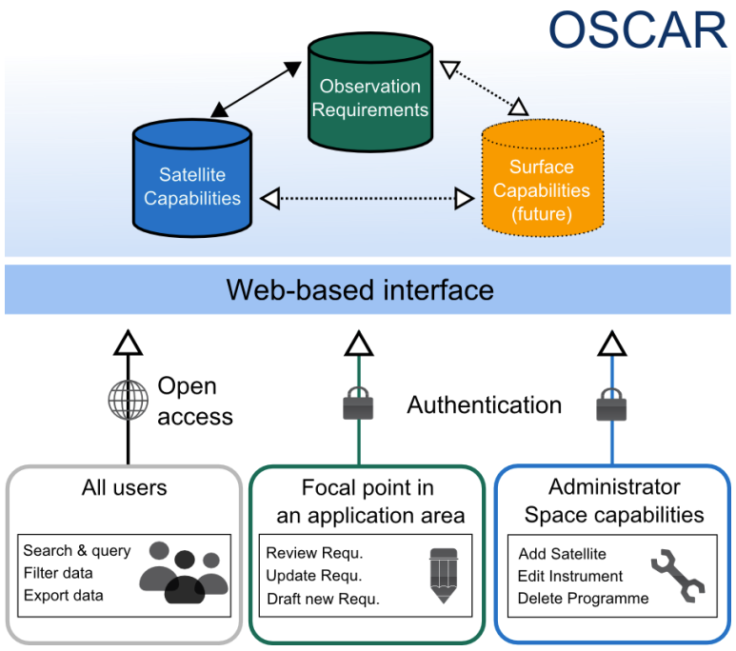

附件3的图2。OSCAR的基本结构和访问示例
本用户手册主要介绍OSCAR的开放访问方面，但也提供了一个链接，指向包含与您的PoC (在本文档中称为Focal Point)特别相关的信息的其他文档：https://www.wmo-sat.info/oscar/files/OSCAR_Focal_Point_Manual.pdf
《焦点手册》解释了如何编辑现有要求以及如何输入新要求。还可以请求向数据库添加新变量-您需要在请求中定义变量的各种属性。

附录三的附件八 PoC和协调员角色：完成指导声明(SoG)
如第5.7节所述，贵公司活动的另一个关键成果是贵公司地球系统应用类别的SoG，该SoG本质上是一个差距分析(确定未满足的观测要求)，并就解决差距的优先级提出建议。
指南声明模板提供了关于文件中需要包含的内容的信息性指南。该模板可从以下网址在线获取：[一旦获得批准并可在线查阅，将提供超链接；目前，可参见本文件附件1]
现有版本的SoG可在RRR网页上在线获取；向下滚动以查找SoG表：
https://community.wmo.int/rolling-review-requirements-process
在审查现有版本时，请记住，新的地球系统应用类别方法与以前的方法有很大不同。

附录三的附件九 PoC和协调员角色：更多注释
作为PoC和协调员(如果适用)，我们鼓励您记录您自己的其他备注，以供将来参考，这些备注涉及您发现的对您履行此职责有用的具体联系人详细信息、信息来源和活动。
..............................................。
..............................................。
..............................................。
.............................................。
________________

无技术意味着这些要求不考虑进行观测的现有技术，无论是地面观测还是空间观测；它们尽可能地独立于观测系统能力。
1 在本战略计划中，"天气"一词是指大气及其现象或影响的短期变化，包括风、云、雨、雪、雾、寒潮、热浪、干旱、沙尘暴和大气成分以及热带和温带气旋、风暴、大风、海洋状况（如风浪）、海冰、沿海风暴潮等。“水”包括地球陆地表面以上和以下的淡水，及其在时间和空间上的发生、流通和分布情况。相关的“环境”问题是指影响人类和生物资源的周边条件，如空气、土壤和水的质量。 “空间天气”一词是指包括太阳在内的自然空间环境的物理和现象状态，以及行星际和行星环境。
我们只期望在有意义的地方表达需求。
在WMO指南第8号《观测仪器和方法指南》和其他INFCOM文件中，术语不确定性与JCGM_200_2012_VIM保持一致：国际计量词汇和JCGM_100_2008_e_GUM：不确定性评估指南。这些扩展不确定度定义为一个量，定义了测量结果的区间，预期该区间可能包含可合理归因于被测量的值分布的大部分，典型置信水平为95%。在INFCOM中，这是指一般不确定度时使用的定义，而不是此处引用的RMS (69%置信水平)。在比较OSCAR和INFCOM之间的类似信息时，考虑到这种意义上的差异非常重要。还应注意的是，大多数声誉良好的仪器制造商也符合GUM，但这需要根据具体情况进行检查。
在WMO指南第8号《观测仪器和方法指南》和其他INFCOM文件中，术语不确定性与JCGM_200_2012_VIM保持一致：国际计量词汇和JCGM_100_2008_e_GUM：不确定性评估指南。这些扩展不确定度定义为一个量，定义了测量结果的区间，预期该区间可能包含可合理归因于被测量的值分布的大部分，典型置信水平为95%。在INFCOM中，这是指一般不确定度时使用的定义，而不是此处引用的RMS (69%置信水平)。在比较OSCAR和INFCOM之间的类似信息时，考虑到这种意义上的差异非常重要。还应注意的是，大多数声誉良好的仪器制造商也符合GUM，但这需要根据具体情况进行检查。
注：添加到ET-SAT批准文档的OSCAR/要求部分以绿色突出显示。IPER-OSDE同意空间部分，并批准了要求部分。
注：添加到ET-SAT批准文档的OSCAR/要求部分以绿色突出显示。IPER-OSDE同意空间部分，并批准了要求部分。
https://community.wmo.int/vision2040
应用程序区域的新定义
关于这种优先次序的建议将从WMO秘书处获得。
https://space.oscar.wmo.int/observingrequirements
地理位置、垂直结构、时间/季节、延迟、数据质量

